EK-6
TİCARÎ UÇUŞ KONTROL BİLGİSAYARLARI BİLGİLENDİRME DOKÜMANI

- Bu doküman, TEKNOFEST Roket Yarışması kapsamında kullanılabilecek opsiyonel ticari uçuş kontrol bilgisayarlarının kapsamını belirlemektedir. Tablo 1’de ticari uçuş kontrol bilgisayarlarının kategorilere göre kullanım durumları verilmiştir;
Kategori | Ticari Uçuş Kontrol Bilgisayarı Kullanım Durumu
A1 Lise | Zorunlu Ticari Uçuş Kontrol Bilgisayarı kapsamında Yarışma Komitesi tarafından Sky Logic V2 bedelsiz dağıtılacaktır.
A2 Orta İrtifa | Zorunlu Ticari Uçuş Kontrol Bilgisayarı kapsamında Yarışma Komitesi tarafından Sky Logic V2 bedelsiz dağıtılacaktır.
A3 Yüksek İrtifa | Zorunlu Ticari Uçuş Kontrol Bilgisayarı kapsamında Yarışma Komitesi tarafından Sky Logic V2 bedelsiz dağıtılacaktır.
A4 Uluslararası | Opsiyonel Ticari Uçuş Kontrol Bilgisayarı kapsamında bir (1) adet UKB kullanımı zorunludur.
A5 Zorlu Görev | Zorunlu Ticari Uçuş Kontrol Bilgisayarı kapsamında Yarışma Komitesi tarafından Sky Logic V2 bedelsiz dağıtılacaktır.
A6 Özgün Hibrit Motorlu Roket | Zorunlu Ticari Uçuş Kontrol Bilgisayarı kapsamında Yarışma Komitesi tarafından Sky Logic V2 bedelsiz dağıtılacaktır.
A7 Özgün Sıvı Motorlu Roket | Zorunlu Ticari Uçuş Kontrol Bilgisayarı kapsamında Yarışma Komitesi tarafından Sky Logic V2 bedelsiz dağıtılacaktır.
Tablo 1. Kategorilere Göre Ticari Uçuş Kontrol Bilgisayarı Kullanım durumu
- Kullanılacak ticari uçuş kontrol bilgisayarlarının TEKNOFEST Roket Yarışması Hakem Heyeti tarafından uygunluk almış olması gerekmektedir. Tablo 2’de TEKNOFEST Roket Yarışmasında kullanımına izin verilen ticari sistemler listelenmiştir;
No | Opsiyonel Ticari Uçuş Kontrol Bilgisayarı Markası ve Modeli
1 | ADREL DEPLOYMAX SINGLE DEPLOYMENT ALTIMETER
2 | ENTACORE AIM ALTIMETER
3 | LIGHTNING BUG DUAL DEPLOYMENT ALTIMETER
4 | RRC3 "Sport" Altimeter
5 | EasyMini ALTIMETER
6 | TELEMETRUM
7 | Stratologger CF
8 | TeleMega
9 | Sky Logic (Markas Teknoloji firması ürünü)
Tablo 2. Kullanımına İzin Verilen Ticari Uçuş Kontrol Bilgisayarları
- Tablo 2’de yer alması için takımlar tarafından geliştirilip tasarım doğrulama testleri henüz yapılmamış yeni sistemlerin bu listeye eklenmesi için ilgili sistem üreticisi tarafından talebin 15 Mart 2026 tarihine kadar T3 Vakfı aracılığıyla Roket Yarışması Hakem Heyetine iletilmesi gerekmektedir.
- Ticari sistem üreticileri 31 Mart 2026 tarihine kadar Tasarım Doğrulama Raporlarını TEKNOFEST Roket Yarışması Komitesi ile paylaşmalıdır. TEKNOFEST Roket Yarışması Komitesi tarafından oluşturulacak plan ve takvime göre Sistem Doğrulama Testleri (detaylar ve gereksinimler aşağıda yer almaktadır) icra edilecek ve test sonuçları üreticilerle paylaşılarak ticari sistem olarak kabul edilen aviyonik kartlar duyurulacaktır.

Ticari Uçuş Kontrol Bilgisayarı Gereksinim Tanımlama Dokümanı

1.1 İşlevsel Gereksinimler

Gereksinim No | Gereksinim | Doğrulama Yöntemi | Açıklama
TUKB.İG.001 | TUKB, sistemin irtifa kazanmaya başladığı anı algılayabilecektir. | Muayene  Test | Algoritma içerisinde kullanılan irtifa belirleme yöntemi incelenecektir. Ek olarak yerde gerçekleştirilecek ivme testi ve Vakum kabini içerisinde yapılacak işlevsel test ile doğrulanacaktır.
TUKB.İG.002 | TUKB, sistemin tepe noktasına ulaştığını algılayabilecektir. | Muayene  Test | Algoritma içerisinde kullanılan irtifa belirleme yönteminin incelenmesi ve Vakum kabini içerisinde yapılacak işlevsel test ile doğrulanacaktır.
TUKB.İG.003 | TUKB, sistem tepe noktasına ulaştığı anda birincil paraşüt aktivasyonunu herhangi bir programlamaya ihtiyaç duymadan yapabilecektir. | Muayene  Test | Algoritma içerisinde kullanılan paraşüt aktivasyon yönteminin incelenmesi ve Vakum kabini içerisinde yapılacak işlevsel test ile doğrulanacaktır.
TUKB.İG.004 | TUKB, düşüş anında 400-600 m arasında ikinci paraşüt açma aktivasyon sinyali için programlanabilir veya kendinden programlı olacaktır. | Muayene  Test | Algoritma içerisinde kullanılan paraşüt aktivasyon yönteminin incelenmesi ve Vakum kabini içerisinde yapılacak işlevsel test ile doğrulanacaktır.

1.2 Performans Gereksinimleri

Gereksinim No | Gereksinim | Doğrulama Yöntemi | Açıklama
TUKB.PG.001 | TUKB, 8500 m irtifaya kadar basınç ölçümü yapabilecektir. | Test | Termal vakum kabini içerisinde yapılacak test ile doğrulanacaktır.
TUKB.PG.002 | TUKB’nin maruz kalacağı çevresel koşullar altında irtifa ölçüm hatası en fazla 50 m olacaktır. | Test | Termal vakum kabini içerisinde yapılacak test ile doğrulanacaktır.

1.3 Güvenlik Gereksinimleri

Gereksinim No | Gereksinim | Doğrulama Yöntemi | Açıklama
TUKB.GG.001 | TUKB, sistem tepe noktasına ulaşmadan paraşüt aktivasyon sinyalini oluşturmayacaktır. | Muayene  Test | Algoritma içerisinde kullanılan paraşüt aktivasyon yönteminin incelenmesi ve Vakum kabini içerisinde yapılacak işlevsel test ile doğrulanacaktır.
TUKB.GG.002 | TUKB, takatli uçuş boyunca ve takatli uçuş bitiminde oluşacak değişken ivme koşulları altında paraşüt aktivasyon sinyalini oluşturmayacaktır. | Muayene | Algoritma içerisinde kullanılan paraşüt aktivasyon yönteminin incelenmesi ve yerde gerçekleştirilecek ivme testi ile doğrulanacaktır.

1.4 Çevresel Gereksinimler

Gereksinim No | Gereksinim | Doğrulama Yöntemi | Açıklama
TUKB.ÇG.001 | TUKB, 8500 m irtifada görev yapabilecektir. | Test | Termal vakum kabini içerisinde yapılacak işlevsel test ile doğrulanacaktır.
TUKB.ÇG.002 | TUKB, her eksende maruz kalacağı [16] g [DSB] ms şok koşulları altında görev yapabilecektir. | Test | Yerde gerçekleştirilecek mekanik şok testiyle doğrulanacaktır.
TUKB.ÇG.003 | TUKB, birbirine dik üç eksende Şekil 1 ile verilen titreşim profiline 1 dakika maruz kaldığı koşullar altında görev yapabilecektir.  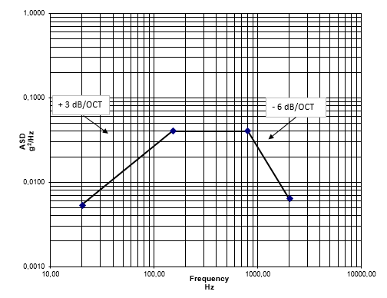  Şekil 1. TUKB Titreşim Profili  Frekans (Hz) ASD (G²/Hz) Grms  20,00 0,0053 6,95  150,00 0,0404  800,00 0,0400  2000,00 0,0065 | Test | Yer testi ile doğrulanacaktır.
TUKB.ÇG.004 | TUKB, en fazla %65 bağıl nem ortamında [0] ile [65] °C sıcaklıklar arasında işlevini yerine getirebilecektir. Doğrulama esnasında Şekil 2 ile verilen sıcaklık-zaman profili uygulanacaktır.  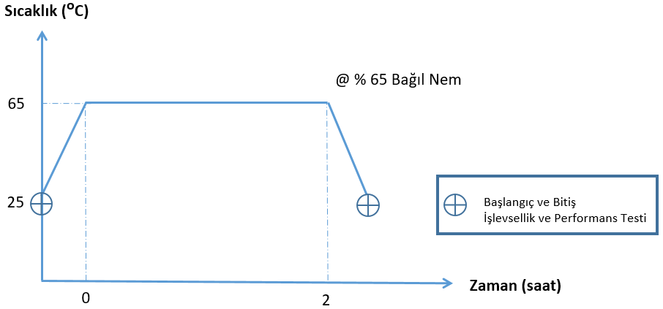  Şekil 2. Termal Nem Test Profili | Test | Termal nem kabini içerisinde yapılacak yer testi ile doğrulanacaktır.
TUKB.ÇG.005 | TUKB, IEC 61000-4-6 standardına göre iletim yolu ile alıngan olmayacaktır. (150 kHz – 80 MHz) | Test | Laboratuvar testleri ile doğrulanacaktır. MIL-STD-461 standardı CS114 testi indirgenerek uygulanabilir.
TUKB.ÇG.006 | TUKB, IEC 61000-4-3 standardına göre ışınım yolu ile alıngan olmayacaktır. (80MHz – 1GHz) | Test | Laboratuvar testleri ile doğrulanacaktır. MIL-STD-461 standardı RS103 testi indirgenerek/uyarlanarak uygulanabilir.
TUKB.ÇG.007 | TUKB; EN-61000-4-2 veya MIL-STD-461G standardına göre personel kaynaklı ESD’ye karşı dayanıklı olacaktır. | Test | Laboratuvar testi ile doğrulanacaktır.

SKYLOGIC V2
VE
ÇEVRE ELEMANLARI
KULLANIM KILAVUZU

İçindekiler
1. Başlangıç 4
1.1 Amaç 4
1.2 Kapsam 4
1.3 Tanımlar ve Kısaltmalar 4
1.3.1 Kısaltmalar 4
1.3.2 Tanımlar 5
1.4 Birimler ve Yazım Standardı 6
1.5 Ürün İsimlendirme Standardı 6
2. SkyLogic V2 7
2.1 Teknik Özellikler 8
2.2 Donanım Yapısı 9
2.3 Kart Yerleşimi 10
2.4 Konnektörler 12
2.4.1 Main Güç Girişi 12
2.4.2 Pyro Güç Girişi 13
2.4.3 USB Type-C Konnektörü 14
2.4.4 GNSS Konnektörü 14
2.4.5 EX-IO Konnektörü 15
2.4.6 Pyro Çıkış Konnektörleri (Apogee / Main) 16
2.4.7 COM Konnektörü 17
2.5 Güç Yönetimi ve Elektriksel Özellikler 17
2.5.1 Main Güç Girişi 18
2.5.2 Pyro Güç Girişi 18
2.5.3 Entegre Şarj Sistemi 19
2.5.4 Batarya İzleme Sistemi 20
2.5.5 Güç Tüketimi 20
2.6 Haberleşme ve Telemetri 21
2.6.1 RF Donanım Özeti 21
2.6.2 Telemetri Verileri 21
2.7 Mekanik Entegrasyon 23
2.7.1 Fiziksel Özellikler 23
2.7.2 Eksen Takımı ve Kart Oryantasyonu 23
3 SkyGround 25
3.1 SkyGround Genel Bakış 25
3.2 Teknik Özellikler 25
3.2.1 LoRa Donanım Özeti 26
3.3 Donanım Yapısı 26
3.3.1 Kart Yerleşimi 26
3.4 Mekanik Yapı ve Fiziksel Özellikler 27
3.5 Kurulum 28
4 SkyGNSS 28
4.1 Genel Bakış 28
4.2 Teknik Özellikler 29
4.3 Kart Yerleşimi 29
4.4 Pin / Bağlantı Yapısı 30
4.4.1 GNSS Konnektörü 30
4.4.2 Harici Pinler (UART / I2C Arayüzü) 31
4.5 Mekanik Yapı ve Fiziksel Özellikler 31
5. SkyPlatform İçeriği ve Takımlara Gönderilecek Bileşenler 32
5.1 Batarya Yapısı 32
5.2 Anten 34
6. Revizyon ve Güncelleme Notu 35

1. Başlangıç

1.1 Amaç
Bu dokümanın amacı, SkyLogic V2 uçuş kontrol kartının teknik özelliklerini, sistem mimarisini ve alt bileşenlerini, birlikte çalıştığı çevre birimleri ve destekleyici sistemlerle birlikte bütüncül bir yapı içerisinde tanımlamaktır.
Doküman sistemin doğru, güvenli ve öngörülebilir şekilde kullanılmasını desteklemek, donanım ve yazılım bileşenleri arasındaki etkileşimleri açıklamak ve entegrasyon süreçlerinde referans teşkil etmek amacıyla hazırlanmıştır.
Ayrıca bu doküman, geliştirme, doğrulama ve operasyonel kullanım aşamalarında sistem davranışının anlaşılabilir ve sürdürülebilir bir şekilde yönetilmesine katkı sağlayacak teknik bir temel sunmayı hedeflemektedir.

1.2 Kapsam
Bu doküman, SkyLogic V2 uçuş kontrol kartına ait donanım bileşenlerini, yazılım mimarisini, güç yönetim altyapısını, haberleşme sistemlerini ve sistem entegrasyonuna yönelik temel teknik gereksinimleri kapsamaktadır.
Doküman içerisinde kartın fiziksel ve elektriksel özellikleri, sensör yapıları, veri işleme süreçleri, telemetri altyapısı, pyro kontrol mekanizmaları ve uçuş senaryolarına ilişkin sistem davranışları detaylandırılmaktadır.
Bununla birlikte, sistem ile birlikte kullanılan çevre birimleri ve destekleyici bileşenler (GNSS modülleri, haberleşme birimleri, yer istasyonu arayüzleri ve benzeri alt sistemler) de genel mimari kapsamında ele alınmakta ve entegrasyon ilişkileri açıklanmaktadır.
Bu kapsamda sunulan bilgiler, ürünün geliştirme, entegrasyon, test ve operasyon süreçlerinde referans alınmak üzere hazırlanmış olup, sistemin doğru, güvenli ve tutarlı şekilde kullanılmasına yönelik teknik çerçeveyi tanımlamaktadır.

1.3 Tanımlar ve Kısaltmalar

1.3.1 Kısaltmalar
Tablo 1. Kısaltmalar Tablosu
Kısaltma | Açılımı | Açıklama
UKB | Uçuş Kontrol Bilgisayarı | Roketin uçuş sırasında kontrol ve veri işleme görevlerini yürüten ana sistem
GNSS | Global Navigation Satellite System | Küresel uydu tabanlı konumlandırma sistemi
GPS | Global Positioning System | ABD tabanlı uydu konumlandırma sistemi
IMU | Inertial Measurement Unit | İvmeölçer, jiroskop ve manyetometreden oluşan atalet ölçüm birimi
RTC | Real Time Clock | Gerçek zaman saati
SoC | State of Charge | Batarya doluluk oranı
SoH | State of Health | Batarya sağlık durumu
RF | Radio Frequency | Radyo frekans haberleşme altyapısı
UART | Universal Asynchronous Receiver/Transmitter | Seri haberleşme arayüzü
I2C | Inter-Integrated Circuit | İki telli seri haberleşme arayüzü
USB | Universal Serial Bus | Harici veri ve güç bağlantı standardı
TTL | Transistor-Transistor Logic | 3.3V/5V seviyeli dijital haberleşme mantığı
RSSI | Received Signal Strength Indicator | Alınan sinyal gücü göstergesi
SNR | Signal-to-Noise Ratio | Sinyal-gürültü oranı
CRC | Cyclic Redundancy Check | Veri bütünlüğü doğrulama yöntemi
PPS | Pulse Per Second | Hassas zaman darbesi çıkışı
HDOP | Horizontal Dilution of Precision | GNSS yatay konum doğruluk katsayısı
VDOP | Vertical Dilution of Precision | GNSS düşey konum doğruluk katsayısı
FEC | Forward Error Correction | İleri hata düzeltme mekanizması
WOR | Wake-On-Radio | Düşük güç tüketimli RF çalışma modu
SMA | SubMiniature Version A | RF anten bağlantı konnektörü
U.FL | Ultra Miniature RF Connector | Kompakt RF anten bağlantı konnektörü

1.3.2 Tanımlar
Tablo 2. Tanımlar Tablosu
Terim | Tanım
Apogee | Roketin uçuş sırasında ulaştığı en yüksek nokta
Main Deployment | Ana paraşütün belirli bir irtifada açılması
Dual Deployment | Apogee ve main paraşütlerin iki ayrı fazda açıldığı kurtarma mimarisi
Telemetri | Uçuş verilerinin kablosuz olarak yer istasyonuna aktarılması
Veri Paketi | Telemetri sırasında iletilen yapılandırılmış veri dizisi
Flight Phase | Roketin mevcut uçuş evresini tanımlayan durum bilgisi
Vertical Velocity | Roketin düşey eksendeki hız bileşeni
Continuity | Pyro hattının kopuk olup olmadığını gösteren süreklilik kontrolü
Backup Pil | Ana güç kesildiğinde belirli alt sistemleri beslemeye devam eden yardımcı pil

1.4 Birimler ve Yazım Standardı
Tablo 3. Birimler ve Yazım Standardı Tablosu
Büyüklük | Birim | Yazım
Gerilim | volt | V
Akım | amper / miliamper | A / mA
Sıcaklık | santigrat derece | °C
Basınç | milibar | mBar
İrtifa | metre | m
Hız | metre/saniye | m/s
Açısal hız | derece/saniye | °/s
Manyetik alan | mikrotesla | µT
Güç | Watt / miliwatt | W / mW
Frekans | megahertz | MHz
Kapasite | miliamper-saat | mAh
Zaman | milisaniye / saniye | ms / s

1.5 Ürün İsimlendirme Standardı
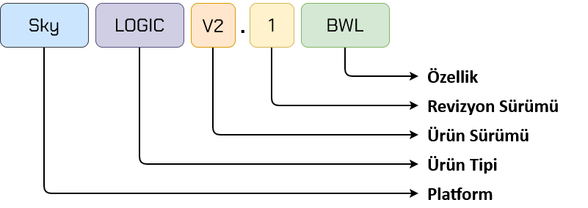
Şekil 1. Ürün İsimlendirme Standardı
Tablo 4. Donanım Ürünleri İsimlendirme Standardı Tablosu
Alan | Açıklama
Platform | SKY
Ürün Tipi | Donanım ailesi (LOGIC / GROUND / GNSS / LOAD)
Ürün Sürümü | Büyük ölçekli donanım veya mimari değişiklik
Revizyon Sürümü | Küçük güncellemeler ve iyileştirmeler
Özellik Kodu | Ürün Özellik Kodu (B (Bluetooth) / W (WiFi) / L (LoRa) / G (GNSS))

Tablo 5. Yazılım Ürünleri İsimlendirme Standardı Tablosu
Alan | Açıklama
Platform | SKY
Ürün Tipi | Yazılım ailesi (CONFIG / VIEWER)
Ürün Sürümü | Büyük ölçekli donanım veya mimari değişiklik
Revizyon Sürümü | Küçük güncellemeler ve iyileştirmeler
Özellik Kodu | Ürün Özellik Kodu

2. SkyLogic V2
SkyLogic V2, model roket görevlerinde uçuş dinamiklerinin yüksek doğrulukla izlenmesi, kurtarma sistemlerinin güvenli şekilde devreye alınması ve uçuş verilerinin gerçek zamanlı olarak takip edilip görev sonrası analiz edilebilmesi amacıyla geliştirilmiş entegre ve modüler bir uçuş kontrol bilgisayarıdır.
Apogee noktasının doğru tespiti, iniş fazının kontrollü yönetimi ve kurtarma sisteminin deterministik biçimde tetiklenmesi roket görevlerinin temel gereksinimleridir. SkyLogic V2, barometrik basınç sensörü ve 9 eksenli atalet ölçüm birimi sayesinde roketin irtifa, ivme ve yönelim verilerini gerçek zamanlı olarak ölçer. Bu veriler görev algoritması tarafından değerlendirilerek uçuş evreleri güvenilir biçimde belirlenir ve kurtarma sistemleri önceden tanımlanmış parametrelerle yönetilir.
Dahili LoRa tabanlı uzun menzilli haberleşme altyapısı sayesinde uçuş verileri yer istasyonuna veri bütünlüğü korunarak iletilir ve anlık olarak izlenebilir. Aynı zamanda veriler dahili belleğe kaydedilerek uçuş sonrası performans analizi yapılabilir.
Sky Platform mimarisinin merkezi görev birimi olarak tasarlanan SkyLogic V2, modüler yapısı sayesinde farklı görev senaryolarına uyarlanabilir ve ölçüm, kontrol ve telemetri işlevlerini tek bir bütünleşmiş sistemde sunar.
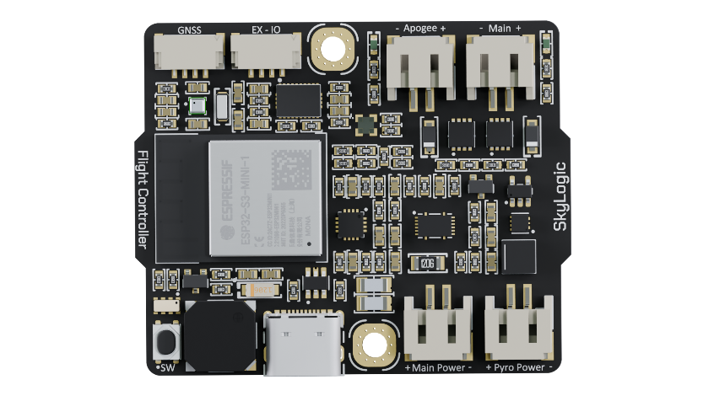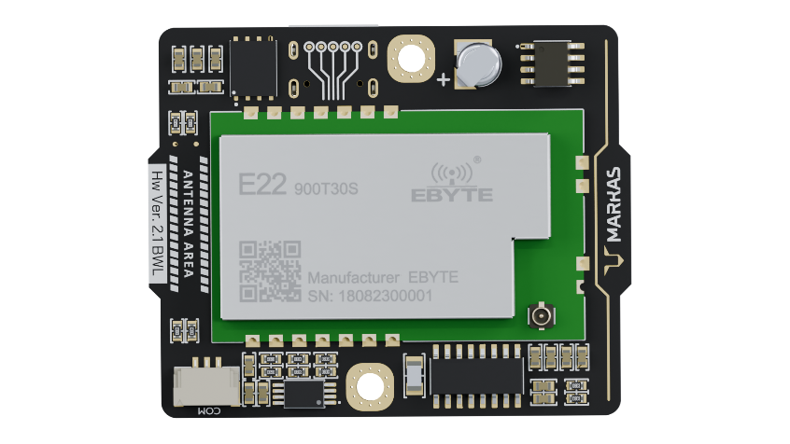
Şekil 2. SkyLogic V2 Ön ve Arka Görünümü

2.1 Teknik Özellikler
Tablo 6. Teknik Özellikler Tablosu
Özellik | Açıklama
Mikrodenetleyici | ESP32-S3
İvme Sensörü | BNO055
Jiroskop
Manyetometre
Basınç Sensörü | BMP390
Sıcaklık Sensörü
Haberleşme | E22-900T30S (1000 mW) LoRa
Dahili GNSS Alıcısı | Yok (Harici genişletme portu ile bağlanabilir)
Veri Kayıt | 16 MB Dahili Uçuş Belleği
Buzzer | Var (Dahili 85 dB Buzzer)
Dual Deployment | Var (Main hattı irtifaya bağlı programlanabilir)
Dahili Şarj | Var (Max 1000 mA, USB Type-C üzerinden)
Uyku Modu | Var
Batarya Tipi | Tek hücreli Li-Po / Li-Ion desteklenir
Batarya SoC Ölçümü | Var (Yalnızca Main besleme hattı için)
Batarya Sağlık Takibi | Var (Yalnızca Main besleme hattı için)
RTC (Real Time Clock) | Var (Uçuş verilerinin zaman damgalı olarak kaydedilmesini sağlar)
RTC Yedek Güç Kaynağı | Var (Ana güç kesildiğinde saat bilgisini koruyan dahili pil)
RTC Yedek Güç Kaynağı Şarj Özelliği | Var (Kart üzerinden otomatik şarj edilir)
Dahili WiFi & Bluetooth | Konfigürasyon ve yazılım güncelleme amaçlı
RS232 Port | Var (UKB Test cihazı ile uyumlu arayüz)
Harici IO Port | Var
Harici GNSS Portu | Var (SkyGNSS ve UART destekli GNSS alıcıları ile uyumlu)
Tablo 7. Sensör Teknik Özellikleri Tablosu
Sensör | Teknik Özellikler
Basınç Sensörü (BMP390) | Ölçüm Aralığı (300 – 1100 mBar)  Ölçüm Hassasiyeti (±0.03 mBar)
Sıcaklık Sensörü (BMP390) | Ölçüm Aralığı (-40°C – +85°C)  Ölçüm Hassasiyeti (±0.01°C)
İvme Sensörü (BNO055) | Ölçüm Aralığı (±16g)  Ölçüm Hassasiyeti (1 LSB/mg Maks.)  Ölçüm Hızı (max 1 kHz)  Eksen Sayısı: 3
Jiroskop Sensörü (BNO055) | Ölçüm Aralığı: 125°/s – 2000°/s  Sıfır Durum Hatası: ±1 dps  Maks. Ölçüm Hızı: 523 Hz  Eksen Sayısı: 3
Manyetometre Sensörü (BNO055) | Ölçüm Aralığı (X,Y): ±1300 µT  Ölçüm Aralığı (Z): ±2500 µT  Ölçüm Hassasiyeti: ~0.3 µT
RTC (Real Time Clock) | Ölçüm Hassasiyeti: ±1 ppm (typ.)  Zaman Sapması: ≈ ±0.086 saniye/gün
RTC Yedek Pili | Kapasite: ≈ 1 mAh
Tablo 8. Elektriksel Limitler Tablosu
Parametre | Min | Maks | Birim | Not
Ana Besleme Gerilimi | 3.0 | 4.2 | V | 1S Li-Po / Li-Ion
USB Giriş Gerilimi | 4.75 | 5.25 | V | USB Type-C
Pyro Besleme Gerilimi | 0 | 32 | V | Pyro hattı
Pyro Kanal Akımı | — | 8 | A | Kanal başına maksimum
Çalışma Sıcaklığı | -20 | +75 | °C | —
Depolama Sıcaklığı | -40 | +85 | °C | —
Nem | — | 85 | % | Yoğuşmasız
RTC Yedek Pil Gerilimi | 2.0 | 3.1 | V | Backup RTC hattı

2.2 Donanım Yapısı
SkyLogic V2’nin donanım yapısı, uçuş kontrol mikrodenetleyicisi, atalet ölçüm birimi (IMU), barometrik sensör, haberleşme sistemi, veri kayıt belleği ve bağımsız piroteknik sürücü devrelerinden oluşan eklenebilir modüler bir mimariye sahiptir. Sensör, güç yönetimi ve tetikleme katmanları fonksiyonel olarak ayrıştırılmış olup sistem, uçuş güvenliği, ölçüm doğruluğu ve kararlı görev icrası esas alınarak tasarlanmıştır. Bu bölümde kart yerleşimi, bağlantı arayüzleri ve güç yapısı detaylandırılmaktadır.
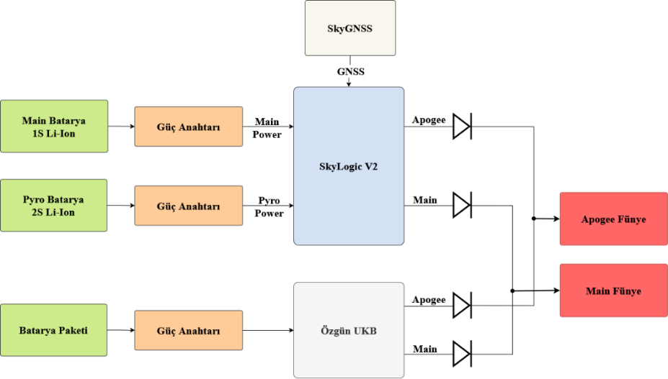
Şekil 3. Genel Sistem Mimarisi
Ateşleme devrelerinde birden fazla uçuş kontrol bilgisayarının aynı fünyeye paralel bağlandığı durumlarda, kontrol sistemleri arasında geri akım oluşmasını engellemek amacıyla diyotlar kullanılmaktadır. Bu diyotlar, akımın yalnızca ilgili kontrol sisteminden fünyeye doğru akmasına izin verirken ters yöndeki akımı engelleyerek sistemler arasında elektriksel izolasyon sağlar. Böylece bir sistemin tetikleme hattındaki gerilim diğer sistemi etkilemez ve güvenli bir paralel ateşleme mimarisi oluşturulur.
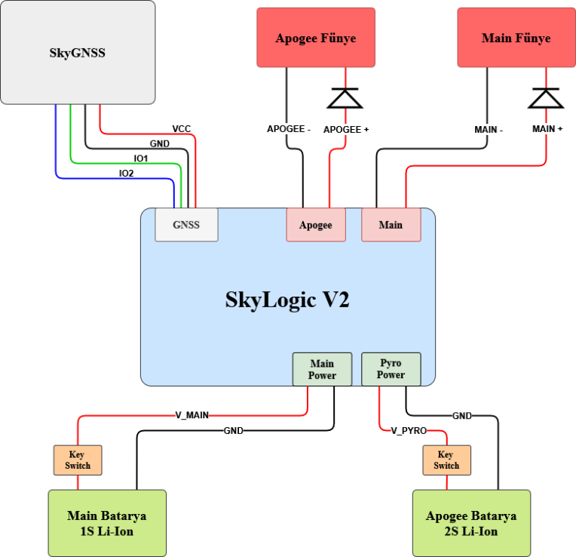
Şekil 4. SkyLogic V2 Sistem Mimarisi
Her iki güç hattı, sistemin kontrollü bir şekilde devreye alınabilmesi için bağımsız anahtarlar (key switch) üzerinden yönetilir. Bu sayede uçuş öncesinde güvenli bir şekilde güç işlemleri gerçekleştirilebilir.
Apogee ve main fünyelere giden hatlarda kullanılan seri diyotlar, akımın yalnızca kontrol kartından fünyeye doğru akmasına izin vererek ters yöndeki akımı engeller. Bu yapı, farklı kontrol hatlarının birbirini etkilemesini önler ve paralel ateşleme durumlarında sistemin güvenli ve öngörülebilir şekilde çalışmasını sağlar.
Not: Bu dokümanda yer alan görseller, tasarım raporlarına doğrudan kopyalanmak amacıyla kullanılmamalıdır. Yarışma komitesine iletilecek raporlarda, takıma özel ve gerçek tasarımı temsil eden şemalar hazırlanarak sunulmalıdır.

2.3 Kart Yerleşimi
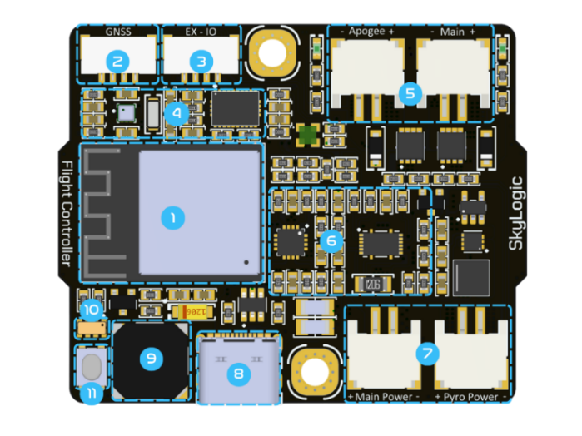
Şekil 5. SkyLogic V2 Kart Ön Yüz Yerleşimi Numaralandırılmış Görünümü
Tablo 9. SkyLogic V2 Kart Ön Yüz Yerleşimi Tanıtım Tablosu
No | Bileşen | Açıklama
1 | ESP32-S3 Mikrodenetleyici | Sistem kontrol, görev algoritması yürütme, sensör verilerinin işlenmesi ve tüm haberleşme arayüzlerinin yönetiminden sorumlu ana işlem birimi.
2 | GNSS Konnektörü | Harici GNSS modüllerinin bağlanması için haberleşme arayüzü. Konum ve hız verilerinin sisteme entegrasyonunu sağlar.
3 | EX-IO Portu | Harici sensör, modül veya genişletme kartlarının bağlanması için tasarlanmış genel amaçlı giriş-çıkış portudur. Sistem modülerliğini artırmak amacıyla kullanılır.
4 | IMU ve Sensör Bölgesi | Atalet ölçüm birimi (ivmeölçer, jiroskop, manyetometre) ve barometrik basınç sensörünü içeren ölçüm alanı. Uçuş dinamiklerinin yüksek doğrulukla izlenmesini sağlar.
5 | Pyro Çıkış Konnektörleri (Apogee / Main) | Kurtarma sisteminin tetiklenmesi için tasarlanmış yüksek akım anahtarlama çıkış terminalleri. İki ayrı bağımsız kanal içerir.
6 | Batarya İzleme Birimi | Batarya doluluk oranı (SoC), sağlık durumu (SoH) ve gerilim izleme fonksiyonlarını içeren ölçüm sistemi.
7 | Pyro Güç Girişi | Kurtarma sistemi için ayrılmış yüksek güçlü besleme hattı. Ana kontrol sisteminden elektriksel olarak ayrıştırılmıştır.
8 | USB Type-C Portu | Firmware güncelleme, konfigürasyon ve entegre batarya şarj fonksiyonları için kullanılan çok amaçlı bağlantı arayüzü.
9 | Dahili Buzzer | Uçuş öncesi durum bildirimleri, hata uyarıları bildirimi.
10 | RTC (Real Time Clock) | Uçuş verilerinin zaman damgası ile kaydedilmesini sağlayan düşük güç tüketimli gerçek zaman saatidir. Ana enerji kesildiğinde yedek pil ile çalışmaya devam eder.
11 | Programlanabilir Fiziksel Buton | Programlanabilir fiziksel buton.
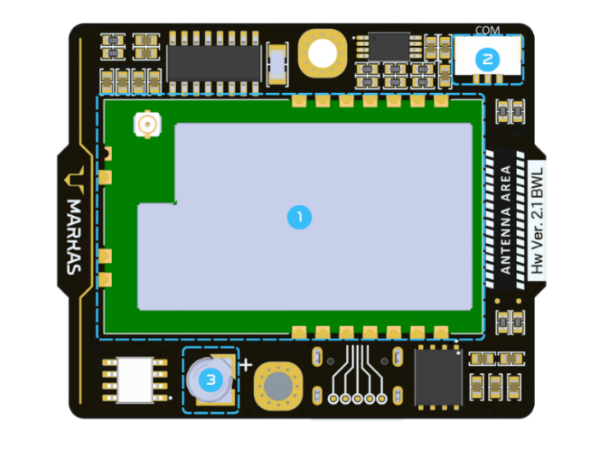
Şekil 6. SkyLogic V2 Kart Arka Yüz Yerleşimi Numaralandırılmış Görünümü
Tablo 10. SkyLogic V2 Kart Arka Yüz Yerleşimi Tanıtım Tablosu
No | Bileşen | Açıklama
1 | LoRa Modülü (E22-900T30S) | 900 MHz bandında çalışan uzun menzilli RF haberleşme modülü. Uçuş telemetrisinin yer istasyonuna aktarımını sağlar. 30 dBm’e kadar çıkış gücü destekler.
2 | COM Konnektörü | UKB test cihazı ve servis ekipmanlarıyla uyumlu bir iletişim sağlar. Ayrıca, EGÜ gibi ateşleme kontrol üniteleri ile birlikte çalışmaya uygundur.
3 | RTC Pili | RTC modülünün ana enerji kesildiğinde zaman bilgisini korumasını sağlayan dahili pil.

2.4 Konnektörler
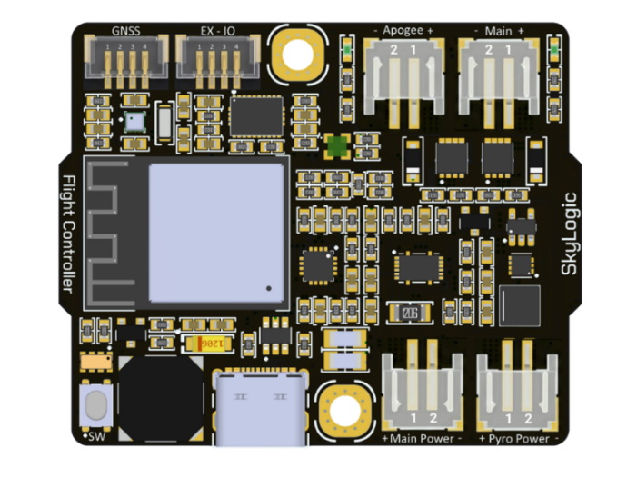
Şekil 7. SkyLogic V2 Ön Yüz Pin Yapıları Görünümü
SkyLogic uçuş kontrol bilgisayarı üzerinde yer alan konnektörler, harici modüller, güç hatları ve kurtarma sistemleri ile güvenilir bağlantı sağlamak amacıyla tasarlanmıştır. GNSS, EX-IO, pyro çıkışları ve güç girişleri sistemin modüler, esnek ve sahada kolay kullanılabilir olmasını destekleyecek şekilde konumlandırılmıştır.
Bu bölümde, her konnektörün pin yapısı ve kullanım detayları açıklanmaktadır.

2.4.1 Main Güç Girişi
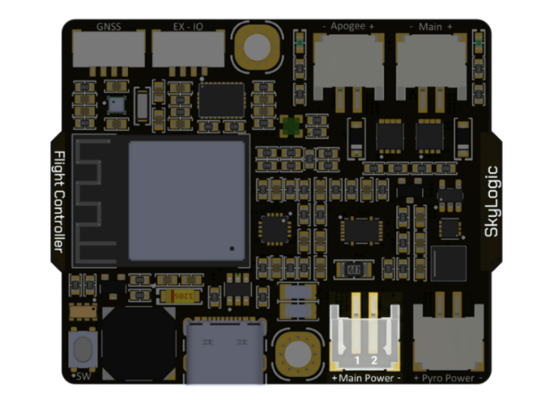
Şekil 8. SkyLogic V2 Main Güç Girişi Pin Yapısı Görünümü
Ana sistem beslemesi için ayrılmış tek hücreli li-ion/li-po batarya girişidir. Bu hat mikrodenetleyici, sensörler, haberleşme modülü ve veri kayıt birimi dahil olmak üzere tüm kontrol sistemini besler. Main güç hattı, pyro besleme hattından tamamen ayrılmış bağımsız bir güç topolojisi üzerinden çalışmaktadır.
Bu mimari, yüksek akım anahtarlama etkilerinin kontrol ve ölçüm sistemine yansımasını engellemenin yanı sıra pyro besleme hattının bağımsız olarak seçilebilmesine de imkân tanır. Böylece farklı kapasite ve gerilim seviyelerine sahip batarya paketleri kullanılarak fünye besleme voltajı görev gereksinimlerine uygun şekilde kolaylıkla ayarlanabilir.
Uyarı: Pyro besleme hattı olmadan yalnızca Main güç hattı ile ateşleme devresi çalıştırılamaz.
Tablo 11. Main Güç Girişi Pin Yapısı Tablosu
Pin | Polarite | Sinyal | Açıklama
1 | + | V_MAIN | Ana sistem besleme girişi
2 | - | GND | Toprak
Not: Besleme gerilim aralığı ve akım limitleri için Elektriksel Özellikler bölümüne bakınız.

2.4.2 Pyro Güç Girişi
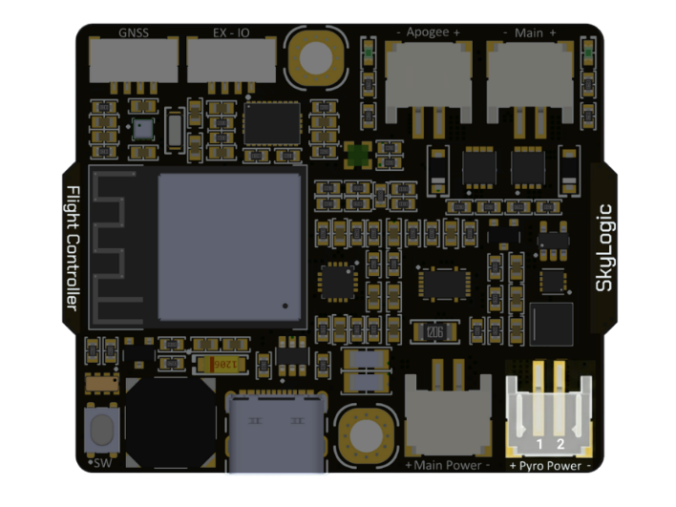
Şekil 9. SkyLogic V2 Pyro Güç Girişi Pin Yapısı Görünümü
Kurtarma sistemi ateşleme devreleri için ayrılmış yüksek güçlü besleme girişidir. Bu hat, kontrol ve sensör sisteminin beslemesinden tamamen ayrılmış bağımsız bir güç topolojisi üzerinden çalışmaktadır. Pyro güç hattı, kurtarma sistemlerinin güvenilir şekilde tetiklenebilmesi için gerekli yüksek akım ve gerilim seviyelerini sağlayacak şekilde tasarlanmıştır.
Uyarı: Pyro güç hattı tek başına uçuş kontrol bilgisayarını (UKB) çalıştırmaz. Sisteminin normal çalışabilmesi ve ateşleme devrelerinin aktif hale gelebilmesi için Main güç girişi ve Pyro güç girişinin birlikte beslenmesi gereklidir.
Tablo 12. Pyro Güç Girişi Pin Yapısı Tablosu
Pin | Polarite | Sinyal | Açıklama
1 | + | V_PYRO | Pyro besleme girişi
2 | - | VSS | Toprak
Not: Besleme gerilim aralığı ve akım limitleri için Elektriksel Özellikler bölümüne bakınız.

2.4.3 USB Type-C Konnektörü
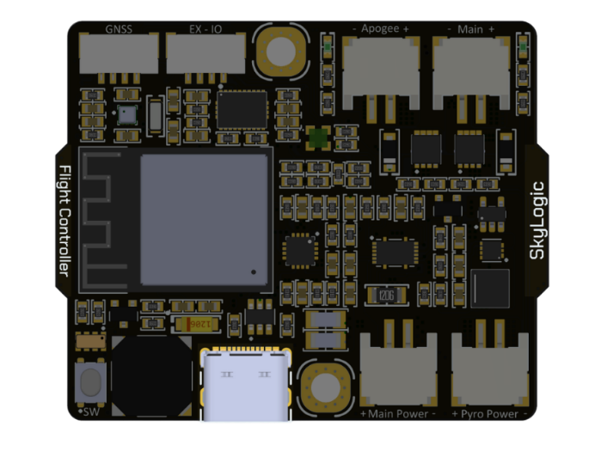
Şekil 10. SkyLogic V2 USB Type-C Konnektörü
USB Type-C konnektörü, SkyLogic V2 ile harici bir bilgisayar veya güç kaynağı arasında veri ve güç bağlantısı kurulmasını sağlayan çok amaçlı bir arayüzdür. Bu arayüz üzerinden kart konfigürasyonu gerçekleştirilebilir, firmware güncellemeleri yüklenebilir ve sistem bataryası şarj edilebilir.
Not: USB arayüzüne ait elektriksel özellikler ve çalışma sınırları için Elektriksel Özellikler bölümüne bakınız.

2.4.4 GNSS Konnektörü
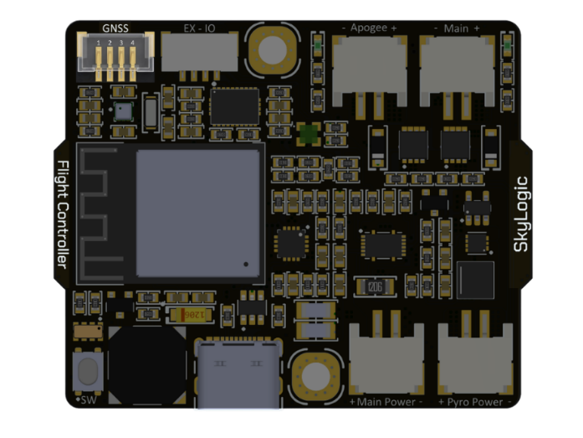
Şekil 11. SkyLogic V2 GNSS Konnektörü Pin Yapısı Görünümü
GNSS konnektörü, harici küresel konum belirleme modüllerinin SkyLogic V2 sistemine bağlanabilmesi için tasarlanmış çok amaçlı bir haberleşme arayüzüdür. Bu port, farklı GNSS modülleri ile uyumluluk sağlayabilmek amacıyla esnek bir bağlantı yapısına sahiptir.
SkyLogic V2 platformu için geliştirilen SkyGNSS V2 alıcısı, bu arayüz ile doğrudan uyumlu çalışacak şekilde tasarlanmış resmi GNSS alıcısıdır. Bununla birlikte uygun elektriksel sinyal seviyelerine sahip farklı GNSS alıcıları da doğru pin bağlantıları yapılarak SkyLogic V2 sistemine bağlanabilir.
Teknik Özellikler
• Haberleşme protokolleri: UART / I²C
• Lojik haberleşme seviyesi: 3.3 V
• GNSS besleme çıkışı: 5V
Tablo 13. GNSS Pin Yapısı Tablosu
Pin | Sinyal | Arayüz | Açıklama
1 | IO2 | 3.3 V Lojik Seviye | GNSS haberleşme hattı
2 | IO1 | 3.3 V Lojik Seviye | GNSS haberleşme hattı
3 | GND | Toprak | Güç ve sinyal referansı
4 | 5V | Güç Çıkışı | GNSS modülü besleme hattı
SkyLogic V2 platformu için geliştirilen SkyGNSS V2 alıcısı, GNSS konnektörü ile doğrudan uyumlu olacak şekilde tasarlanmıştır. Böylece SkyGNSS V2 modülü herhangi bir ek donanım veya konfigürasyon gerektirmeden doğrudan kablo bağlantısı ile SkyLogic V2 üzerindeki GNSS konnektörüne bağlanarak kullanılabilir.
SkyGNSS V2 kullanıldığında pin bağlantıları aşağıdaki tabloda gösterildiği şekilde gerçekleştirilir.
Tablo 14. SkyLogic V2 – SkyGNSS V2 Bağlantı Tablosu
SkyLogic V2 |  | SkyGNSS V2
Pin Numarası | Sinyal | Pin Numarası | Sinyal
1 | IO2 | 1 | IO2
2 | IO1 | 2 | IO1
3 | GND | 3 | GND
4 | 5V | 4 | VCC
Resmi GNSS alıcısı dışında kullanılacak GNSS modülleri SkyLogic V2 GNSS portuna UART haberleşmesi kullanılarak bağlanabilir. Bu durumda modülün TX ve RX hatları aşağıdaki tabloda gösterildiği şekilde bağlanmalıdır.
Tablo 15. Diğer GNSS Alıcıları için UART Pin Bağlantı Tablosu
SkyLogic V2 |  | GNSS
Pin Numarası | Sinyal | Pin Numarası | Sinyal
1 | IO2 | 1 | RXD
2 | IO1 | 2 | TXD
3 | GND | 3 | GND
4 | 5V | 4 | VCC
Not: GNSS modüllerinin haberleşme seviyesinin 3.3 V lojik seviyesine uyumlu olması gerekmektedir. 5 V lojik seviyesine sahip GNSS modülleri doğrudan bağlanmamalıdır.

2.4.5 EX-IO Konnektörü
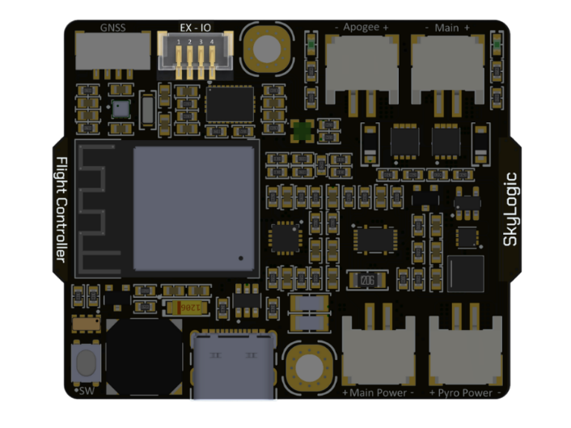
Şekil 12. SkyLogic V2 EX-IO Konnektörü Pin Yapısı Görünümü
EX-IO konnektörü, SkyLogic V2 sistemine harici sensörler, genişletme modülleri ve yardımcı donanımların bağlanabilmesi için tasarlanmış genel amaçlı bir haberleşme arayüzüdür. Bu port, sistemin modülerliğini artırmak ve gelecekte geliştirilecek ek donanımlar ile entegrasyonu kolaylaştırmak amacıyla sağlanmıştır.
EX-IO arayüzü üzerinden farklı sensör modülleri, yardımcı ölçüm kartları veya sistem genişletme modülleri SkyLogic V2 ile haberleşebilir.
Tablo 16. GNSS Pin Yapısı Tablosu
Pin | Sinyal | Arayüz | Açıklama
1 | EX-IO2 | 3.3 V Lojik Seviye | Programlanabilir haberleşme hattı
2 | EX-IO1 | 3.3 V Lojik Seviye | Programlanabilir haberleşme hattı
3 | GND | Toprak | Güç ve sinyal referansı
4 | 5V | Güç Çıkışı | Harici sistem besleme hattı
Not: EX-IO pinlerinin işlevi sistem yazılımı tarafından yapılandırılabilir ve farklı haberleşme protokolleri veya genel amaçlı giriş/çıkış (GPIO) olarak kullanılabilir.

2.4.6 Pyro Çıkış Konnektörleri (Apogee / Main)
Pyro çıkış konnektörleri, kurtarma sistemlerinin ateşlenmesi için kullanılan bağımsız piroteknik çıkış arayüzleridir. SkyLogic V2 üzerinde Apogee ve Main olmak üzere iki ayrı pyro çıkışı bulunmakta olup, bu çıkışlar görev algoritması tarafından ilgili uçuş evrelerine göre bağımsız olarak kontrol edilmektedir.
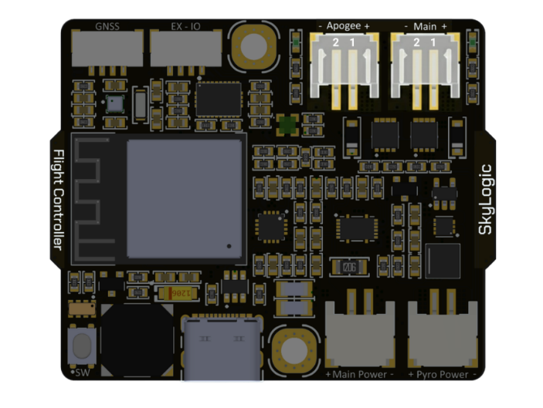
Şekil 13. SkyLogic V2 Apogee / Main Konnektörlerinin Pin Yapısı Görünümü

2.4.6.1 Apogee Konnektörü
Apogee konnektörü, roketin tepe noktasında devreye alınması planlanan kurtarma elemanlarının ateşlenmesi için kullanılan piroteknik çıkış arayüzüdür.
Tablo 17. Apogee Konnektörü Pin Yapısı Tablosu
Pin | Sinyal | Arayüz | Açıklama
1 | APOGEE + | Pyro Output | Apogee ateşleme çıkışı
2 | APOGEE − | Pyro Return | Apogee ateşleme dönüş hattı
Not: Apogee çıkışı yalnızca pyro besleme hattı ve ilgili görev koşulları sağlandığında aktif hale gelir. Ateşleme akımı, süre sınırları ve elektriksel çalışma koşulları için Elektriksel Özellikler bölümüne bakınız.

2.4.6.2 Main Konnektörü
Main konnektörü, iniş fazında belirlenen irtifa koşulları sağlandığında ana kurtarma sisteminin ateşlenmesi için kullanılan piroteknik çıkış arayüzüdür.
Tablo 18. Main Konnektörü Pin Yapısı Tablosu
Pin | Sinyal | Arayüz | Açıklama
1 | MAIN + | Pyro Output | Main ateşleme çıkışı
2 | MAIN − | Pyro Return | Main ateşleme dönüş hattı
Not: Bu çıkış yalnızca pyro besleme hattı aktif olduğunda ve main tetikleme koşulları sağlandığında devreye alınır.

2.4.7 COM Konnektörü
COM konnektörü, SkyLogic V2’nin servis altyapısı, UKB test cihazı ve EGÜ gibi ateşleme kontrol üniteleri ile haberleşmesini sağlamak amacıyla tasarlanmış RS232 tabanlı bir iletişim arayüzüdür. Bu arayüz, sistem testleri, servis işlemleri ve harici doğrulama ekipmanları ile veri alışverişi için kullanılmaktadır.
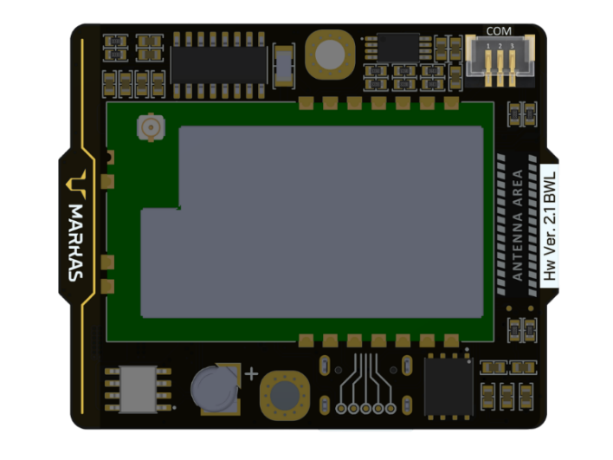
Şekil 14. SkyLogic V2 COM Konnektörünün Pin Yapısı Görünümü
Pin Tanımı
Tablo 19. COM Konnektörü Pin Yapısı Tablosu
Pin | Sinyal | Arayüz | Açıklama
1 | GND | Toprak | Güç ve sinyal referansı
2 | RXD | RS232 Giriş | Harici cihazdan veri alma hattı
3 | TXD | RS232 Çıkış | Harici cihaza veri gönderme hattı

2.5 Güç Yönetimi ve Elektriksel Özellikler
SkyLogic V2, uçuş kontrol elektroniği ile piroteknik ateşleme devrelerinin farklı enerji ihtiyaçlarına uygun olarak yapılandırılmış iki bağımsız güç hattına sahiptir. Sistem üzerindeki güç yönetim altyapısı, ana kontrol birimlerinin beslenmesi ve ateşleme sürücü devrelerinin ayrı bir hat üzerinden enerjilendirilmesi amacıyla tasarlanmıştır. Bu bölümde güç girişleri ile güç yönetimine ait temel elektriksel özellikler açıklanmaktadır.
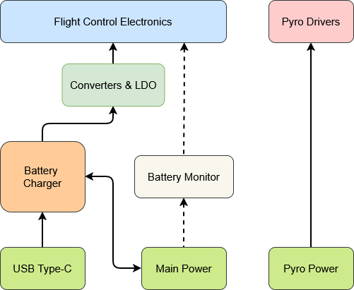
Şekil 15. Güç Yönetim Şeması

2.5.1 Main Güç Girişi
Main güç girişi, SkyLogic V2’nin ana sistem besleme girişidir. Bu giriş mikrodenetleyici, sensörler, haberleşme modülleri, veri kayıt birimi ve diğer yardımcı elektronik katmanların beslenmesi için kullanılmaktadır. Main güç hattı, tek hücreli Li-Ion / Li-Po batarya ile çalışacak şekilde tasarlanmıştır ve entegre şarj sistemi yalnızca bu hatta bağlı bataryayı şarj etmektedir. Main güç girişine ait elektriksel çalışma aralıkları ve kullanım sınırları aşağıdaki tabloda verilmiştir.
Tablo 20. Main Güç Girişi Elektriksel Çalışma Aralığı
Parametre | Minimum | Nominal | Maksimum | Birim | Açıklama
Giriş Gerilimi | 3.0 | 3.7 | 4.2 | V | Tek hücreli batarya
Not: SkyLogic V2 ile kullanılacak tek hücreli Li-Ion / Li-Po bataryalar için uygun BMS devresi ile kullanılması tavsiye edilir.
Uyarı: Main güç girişine ters polaritede besleme uygulanmamalıdır. Yanlış polarite ile yapılan bağlantılar güç yönetim devrelerinde hasara ve kartın çalışmamasına neden olabilir.
Tablo 21. Main Batarya Paketi Özellik Tablosu
Parametre | Değer | Açıklama
Uygun batarya kimyası | 1S Li-Ion / Li-Po | Main güç hattı ile uyumludur
Nominal gerilim | 3.7 V | Tek hücre lityum tabanlı batarya
Maksimum şarj gerilimi | 4.2 V | Entegre şarj sistemi ile uyumlu
Önerilen kapasite | 4000-5000 mAh | Görev süresi ve şarj dengesi için
Diğer batarya kimyaları | Kullanılmamalıdır | Şarj ve gerilim profili uyumsuz
Daha yüksek kapasite kullanımı | Uygulanabilir | Ancak şarj süresi artabilir
Diğer pil kimyaları (NiMH, LiFePO₄ vb.) bu sistem için uygun değildir ve kullanılmamalıdır. Ayrıca hasarlı, şişmiş veya kararsız davranış gösteren piller kesinlikle tercih edilmemelidir. Düşük kaliteli ya da koruma devresi bulunmayan piller ise sistem güvenliğini ciddi şekilde riske atabilir.

2.5.2 Pyro Güç Girişi
Pyro güç girişi, Apogee ve Main ateşleme kanallarını besleyen piroteknik sürücü devreleri için ayrılmış bağımsız güç girişidir. Bu giriş, entegre şarj sistemi ile ilişkili değildir ve harici olarak sağlanan uygun bir batarya paketi ile kullanılmalıdır. Pyro güç hattının ana sistem beslemesinden bağımsız olması, ateşleme devrelerinin görev gereksinimlerine uygun gerilim seviyelerinde beslenebilmesine imkân tanır. Pyro güç girişine ait elektriksel çalışma aralıkları ve kullanım sınırları aşağıdaki tabloda verilmiştir.
Tablo 22. Pyro Güç Girişi Elektriksel Çalışma Aralığı
Parametre | Minimum | Nominal | Maksimum | Birim | Açıklama
Giriş Gerilimi | 5 | 7.4 | 20 | V | Batarya paketi
Giriş Akımı (anlık) | 0 | - | 10 | A | Anlık akım (10 sn)
Not: Pyro güç hattı, entegre şarj sistemi tarafından şarj edilmemektedir ve harici olarak sağlanan uygun bir batarya paketi ile kullanılmalıdır. Pyro güç hattı en fazla 10sn boyunca tetiklemeye izin verir.
Uyarı: Pyro güç girişine ters polaritede veya tanımlanan çalışma aralığı dışında besleme uygulanmamalıdır. Yanlış bağlantılar piroteknik sürücü devrelerinde hasara neden olabilir.
Uyarı: Pyro hattına ait toplam iletken direnci ateşleme performansı açısından kritik öneme sahiptir. Hat direncinin artması, ateşleme elemanına uygulanan gerilimi düşürerek tetikleme güvenilirliğini olumsuz etkileyebilir. Bu nedenle kablo seçimi ve hat tasarımı dikkatle yapılmalı ve toplam hat direnci en fazla 4 Ω olacak şekilde sınırlandırılmalıdır. Çoklu UKB yapılarında kullanılacak diyotların Schottky tipinde ve yüksek akım taşıma kapasitesine sahip modellerden seçilmesi gerekmektedir.

2.5.3 Entegre Şarj Sistemi
SkyLogic V2 üzerinde bulunan entegre şarj sistemi, Main güç hattına bağlı tek hücreli Li-Ion / Li-Po bataryaların şarj edilmesi için kullanılmaktadır. Şarj işlemi, ön şarj, sabit akım ve sabit gerilim fazlarından oluşan lityum batarya şarj profili ile gerçekleştirilmektedir. SkyConfig arayüzü üzerinden USB giriş akımı parametresi yapılandırılabilir. Bu ayarın, bağlı bataryanın kapasite ve üretici önerileri dikkate alınarak yapılması tavsiye edilir.
USB bağlantısı üzerinden kart, batarya takılı olmasa dahi SkyConfig ile konfigürasyon için çalıştırılabilir. Ancak yalnızca USB beslemesi ile çalıştırıldığında haberleşme sistemi aktif olmayacaktır. Bu nedenle bataryasız kullanım yalnızca konfigürasyon işlemleri için uygundur, uçuşa yönelik kullanımda bataryanın takılı olması gereklidir.
Tablo 23. Şarj Parametreleri Tablosu
Parametre | Değer | Birim | Açıklama
Desteklenen Batarya | 1S Li-Ion / Li-Po | - | Yalnızca tek hücreli batarya
Şarj Profili | Pre Ch, CC, CV | - | Şarj fazları
Maximum Şarj Akımı | 1240 | mA | Maksimum şarj akımı
USB Giriş Akım Limiti | 1410 | mA | Çekilecek max akım
USB Giriş Voltajı | 5 | V | Nominal USB besleme gerilimi
Şarj Sonu Gerilimi | 4.2 | V | Tam dolu batarya voltajı
Şarj Sonu Akımı | 124 | mA | Şarj tamamlanma tespit akımı
Maksimum Şarj Süresi | 8 | Saat | Güvenli şarj süre limiti
Tablo 24. USB Giriş Akımı Seçim Tablosu
USB Modu | Değer | Birim | Açıklama
USB100 | 100 | mA | Düşük akım modu pil neredeyse hiç şarj olmaz
USB500 | 500 | mA | Kart güç tüketimi dışındaki akım ile pil şarj olur
Max-ILIM | 1410 | mA | Hızlı şarj ’da girişten en fazla çekilecek akım
Not: USB giriş akım limiti, USB kaynağından çekilebilecek toplam akımı tanımlar. Kartın çalışma sırasında tükettiği akım bu toplam değerden düşülür ve kalan akım batarya şarjı için kullanılır. Bu nedenle seçilen giriş akım limiti, bataryaya doğrudan aktarılan şarj akımını değil, sistem tüketimi sonrasında şarj için ayrılabilecek akımı gösterir.
Uyarı: Yaklaşık şarj akımı seçimi batarya üreticisinin önerileri ile uyumlu olmalıdır. Daha yüksek şarj akımları şarj süresini azaltabilir ancak batarya ömrünü ve termal davranışı olumsuz etkileyebilir.
Tablo 25. SkyLogic V2 Durum Ledi Tablosu
Led Rengi | Led Durumu | Açıklama
Kırmızı | Sabit | Şarj oluyor
Yeşil | Sabit | Şarj tamamlandı, batarya tam doldu
Sarı | Sabit | Batarya algılanamadı
Mavi | Sabit | Sistem normal çalışma durumundadır
Kırmızı | Yanıp Sönme | Şarj hatası
Mor | Yanıp Sönme | SkyConfig arayüz bağlantısı sağlandı
Turuncu | Yanıp Sönme | Batarya voltajı kritik (%15 in altında)
Durum LED’i, sistemin şarj, bağlantı ve çalışma durumlarını kullanıcıya görsel olarak bildirmek amacıyla kullanılmaktadır. LED renkleri ve durumları yukarıdaki tabloda tanımlanmıştır.

2.5.4 Batarya İzleme Sistemi
SkyLogic V2 üzerinde bulunan batarya izleme sistemi, Main güç hattına bağlı tek hücreli lityum bataryanın doluluk durumunu ve temel elektriksel parametrelerini takip etmek amacıyla kullanılmaktadır. Bu sayede kullanıcı batarya durumunu uçuş öncesi hazırlık ve genel sistem izleme süreçlerinde değerlendirebilir. Batarya ölçümleri Li-Ion bataryalar için geliştirilmiş Impedance Track™ tabanlı ölçüm sistemi kullanır.
Tablo 26. İzlenen Parametre Tablosu
Parametre | Birim | Açıklama
State of Charge (SoC) | % | Bataryanın doluluk oranını ölçer
Remaining Capacity | mAh | Bataryada kalan tahmini kapasiteyi hesaplar
Full Charge Capacity | mAh | Bataryanın tam dolu tahmini kapasitesini hesaplar
Average Current | mA | Çekilen veya bataryaya aktarılan akımı ölçer
State of Health (SoH) | % | Bataryanın genel sağlık durumunu hesaplar
Batarya izleme sistemi tarafından sağlanan parametreler, SkyConfig arayüzü üzerinden anlık olarak izlenebilmektedir.

2.5.5 Güç Tüketimi
SkyLogic V2’nin güç tüketimi, sistemin çalışma moduna ve aktif alt sistemlere bağlı olarak değişmektedir. Özellikle haberleşme sisteminin aktif olduğu durumlar toplam akım tüketimini doğrudan büyük oranda etkilemektedir. Bu bölümde verilen değerler, Main güç hattı üzerinden beslenen sistem elektroniğine ait tipik güç tüketimi bilgilerini göstermektedir.
Tablo 27. Tipik Güç Tüketim Tablosu
Çalışma Modu | Tipik Güç | Birim | Açıklama
Konfigürasyon | 0.17 | W | Konfigürasyon modunda
Normal | 0.24 | W | Sistem açık bekleme durumunda
GNSS Alıcı Sistemi | 0.35 | W | SkyGNSS sistemi dahil güç tüketimi
Haberleşme Sistemi | 1.69 | W | GNSS ve LoRa sistemi de dahil toplam tüketim
Not: Tabloda verilen tipik güç tüketimi değerleri, sistemin aktif alt sistemlerine ve görev senaryosuna bağlı olarak değişiklik gösterebilir. Özellikle haberleşme sisteminin çalışma süresi ve veri iletim yoğunluğu toplam tüketim üzerinde belirleyici etkiye sahiptir.

2.6 Haberleşme ve Telemetri
SkyLogic V2, yer istasyonu ile RF tabanlı kablosuz haberleşme kurar ve uçuş verilerini bu kanal üzerinden iletir. Telemetri hattı sistem durumunun, sensör verilerinin ve uçuşa ilişkin temel bilgilerin sahada izlenmesini sağlar.

2.6.1 RF Donanım Özeti
SkyLogic V2 üzerinde 900 MHz bandında çalışan 1000 mW çıkış gücünde LoRa modülü kullanılmaktadır.
Uyarı: Uygun empedansa sahip anten bağlı olmadan RF haberleşme alt sistemi aktif edilmemelidir. Antensiz veya uygun olmayan anten ile çalıştırılması, RF çıkış katına zarar verebilir ve sistem performansını kalıcı olarak hasar görebilir.
Tablo 28. RF Modül Teknik Özellikleri
Parametre | Değer
RF Modülü | E22-900T30S
Frekans Aralığı | 850 – 930 MHz (ayarlanabilir)
Maksimum Çıkış Gücü | 30 dBm (1W)
Alım Hassasiyeti | -137 dBm (LoRa modu)
Veri Hızı | 2.4 kbps – 62.5 kbps
Anten Bağlantısı | U.FL
Güvenlik | 128-bit AES şifreleme desteği
Maksimum İletişim Menzili | Açık alanda 10 km’ye kadar (çevresel koşullara bağlı)

2.6.2 Telemetri Verileri
SkyLogic V2 tarafından iletilen telemetri paketi uçuş durumu, sensör verileri, konum bilgileri ve temel sistem parametrelerini içermektedir. Bu bölümde telemetri verilerinin yapısı ve içerdiği alanlar açıklanmaktadır.
Tablo 29. Telemetri Paketi Yapısı
No | Veri | Boyut (Byte) | Veri Tipi
1 | Header | 1 | uint8
2 | Protocol Version | 1 | uint8
3 | Packet No | 3 | uint24
4 | Timestamp | 4 | uint32
5 | Flight State | 1 | uint8
6 | Altitude | 4 | int32
7 | Vertical Speed | 2 | int16
8 | Ax, Ay, Az | 6 | int16 x 3
9 | Roll, Pitch, Yaw | 6 | int16 x 3
10 | Pressure | 4 | uint32
11 | Temperature | 2 | int16
12 | Latitude | 4 | int32
13 | Longitude | 4 | int32
14 | HDOP | 1 | uint8
15 | Satellites | 1 | uint8
16 | Battery Voltage | 2 | uint16
17 | State of Charge | 1 | uint8
18 | Average Current | 2 | uint16
19 | System Status Flag | 1 | uint8
20 | Event Flag | 1 | uint8
21 | RSSI | 1 | int8
22 | CRC16 | 2 | uint16
23 | Footer1 | 1 | uint8
24 | Footer2 | 1 | uint8
Not: Telemetri paketi sabit uzunluklu olup tabloda verilen alan sırası, veri tipi ve boyut bilgilerine göre oluşturulmaktadır. Toplam paket boyutu 56 byte’tır.
Tablo 30. Veri Alanı Açıklama Tablosu
No | Veri | Açıklama
1 | Header | Paket başlangıç işaretçisi. Çerçeve senkronizasyonu için kullanılır.
2 | Protocol Version | Firmware tarafından kullanılan telemetri protokol sürümü.
3 | Packet No | Paket kaybını tespit etmek amacıyla artan paket sayacı.
4 | Timestamp | Sistem zaman damgası.
5 | Flight State | Uçuş Modu
6 | Altitude | Referans irtifaya göre hesaplanan barometrik irtifa değeri.
7 | Vertical Speed | İrtifa değişiminden hesaplanan dikey hız değeri.
8 | Ax, Ay, Az | Gövde eksenleri boyunca ölçülen ivmeölçer verileri.
9 | Roll, Pitch, Yaw | IMU sensöründen elde edilen yönelim açıları.
10 | Pressure | Barometrik basınç ölçümü.
11 | Temperature | Sensör sıcaklığı.
12 | Latitude | GNSS enlem bilgisi.
13 | Longitude | GNSS boylam bilgisi.
14 | HDOP | Yatay hassasiyet göstergesi (HDOP).
15 | Satellites | GNSS konum çözümünde kullanılan uydu sayısı.
16 | Battery Voltage | Main batarya gerilimi.
17 | State of Charge | Batarya doluluk oranı.
18 | Average Current | Ortalama batarya akım tüketimi.
19 | System Status Flag | Sistem sağlık durum bayrakları.
20 | Event Flag | Uçuş olay bayrakları (kalkış tespiti, apogee tespiti, pyro ateşleme vb.)
21 | RSSI | LoRa bağlantısı için alınan sinyal gücü göstergesi (RSSI).
22 | CRC16 | Paket bütünlüğünü doğrulamak için kullanılan CRC alanı.
23 | Footer1 | Paket sonu işaretçisi.
24 | Footer2 | Paket sonu işaretçisi.
CRC16 alanı, telemetri paket bütünlüğünün doğrulanması için kullanılmaktadır. Bu alan, CRC-16/CCITT-FALSE algoritması kullanılarak hesaplanır. Hesaplama sırasında polinom değeri 0x1021, başlangıç değeri ise 0xFFFF olarak alınır. CRC değeri, Header alanından başlayarak RSSI alanı dahil olacak şekilde oluşturulur.
Tablo 31. Telemetri Paketi Özeti
Özellik | Değer
Toplam paket boyutu | 56 byte
Byte sıralaması | Big-endian
Doğrulama | CRC16
Paket sonlandırma | Footer1, Footer2

2.7 Mekanik Entegrasyon
SkyLogic V2, model roket aviyonik sistemlerinde kompakt ve güvenli entegrasyon sağlamak amacıyla optimize edilmiş boyutlara sahiptir. Kart, iki adet montaj deliği üzerinden M3 civata bağlantı elemanları kullanılarak gövde içerisine sabitlenebilir.

2.7.1 Fiziksel Özellikler
Tablo 32. SkyLogic V2 Fiziksel Özellikler Tablosu
Parametre | Değer
Genişlik | 52.50 mm
Uzunluk | 42.50 mm
Maksimum Kart Yüksekliği (Bileşen Dahil) | 11.45 mm
Toplam Ağırlık | 24 g
Montaj Deliği Sayısı | 2
Montaj Vida Tipi | M3
Not: Maksimum kart yüksekliği, en yüksek bileşen dahil ölçülmüştür.
Tüm ölçüler milimetre (mm) cinsindedir.
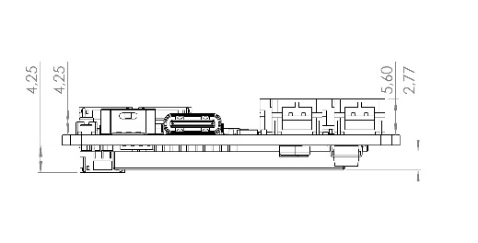
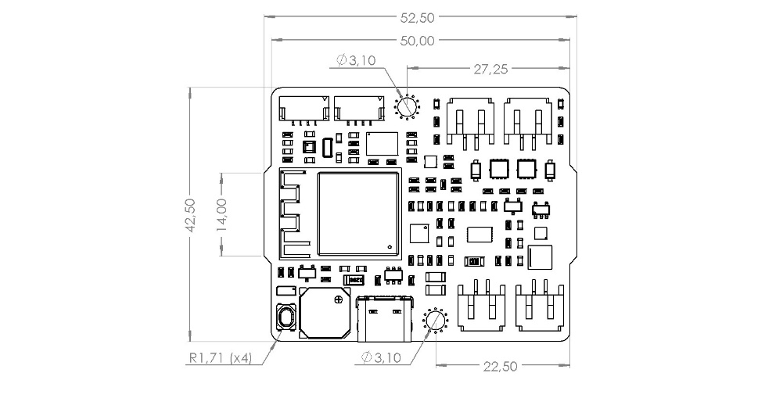
Şekil 16. SkyLogic V2 Mekanik Görünüm

2.7.2 Eksen Takımı ve Kart Oryantasyonu
SkyLogic roket gövde açısını yer düzlemine göre ölçüm yaptığı için kartın görseldeki gibi montajlanması en doğru kullanım yöntemidir. Bunun dışındaki kullanım senaryoları kartın hatalı çıkış sinyalleri üretmesine sebep olacaktır.
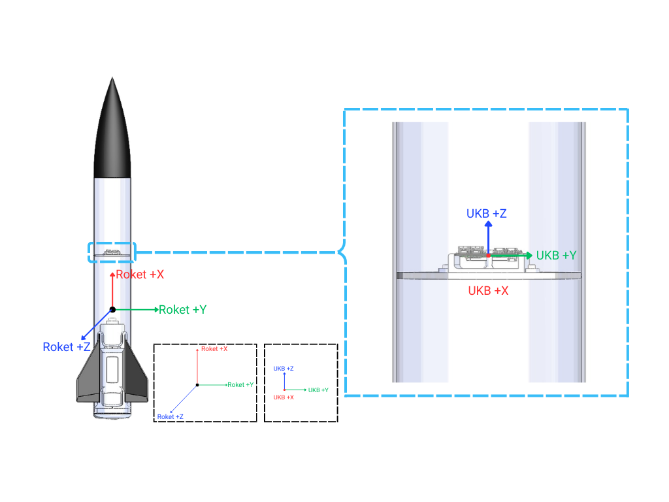
Şekil 17. SkyLogic V2’nin Roket İçerisindeki Yerleşimi ve Eksen Hizalaması
SkyLogic V2’nin roket içerisine doğru yönde yerleştirilmesi, sensör verilerinin doğru okunması ve sistemin sağlıklı çalışması için kritik öneme sahiptir. Bu nedenle kart üzerindeki eksen yönleri ile roketin eksen yönleri montaj sırasında dikkate alınmalıdır.
SkyLogic V2 kartı üzerinde tanımlanan eksenler, kartın kendi referans yönlerini gösterir. Roket üzerinde tanımlanan eksenler ise sistemin uçuş boyunca esas alacağı gövde eksenlerini ifade eder.
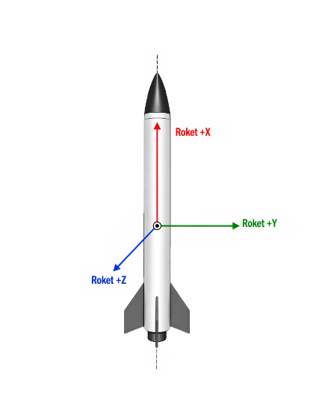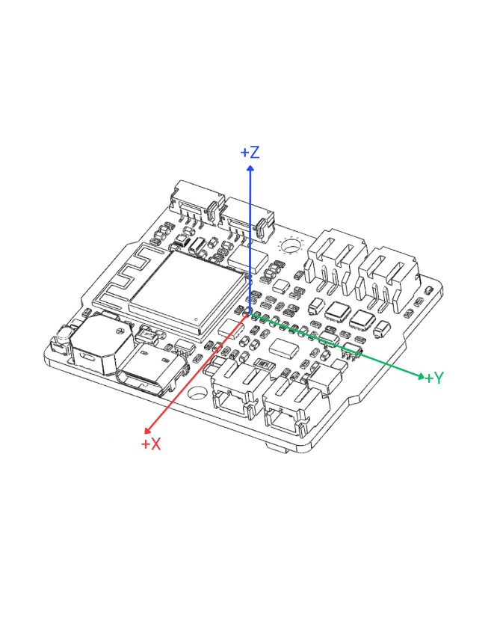
Şekil 18. SkyLogic V2 ve Roket Eksen Takımı
Kart üzerindeki eksen takımında +Z yönü kart yüzeyine dik doğrultuyu, +Y yönü kart düzlemi üzerindeki yanal doğrultuyu, +X yönü ise kart üzerindeki diğer referans doğrultusunu gösterir.
Roket eksen takımında ise Roket +X roketin burun yönünü, yani uçuş doğrultusunu ifade eder. Roket +Y ve Roket +Z eksenleri ise roketin gövdesine bağlı diğer yön referanslarını gösterir.
Montaj sırasında SkyLogic V2’nin +Z yönü, roket eksen sistemindeki +X yönüne bakacak şekilde konumlandırılmalıdır. Bu, kartın üst yüzeyinin roketin burun konisine doğru yönlendirilmesi gerektiği anlamına gelir. Kartın farklı bir yönde yerleştirilmesi halinde ivme, açı ve yönelim verileri hatalı şekilde yorumlanır.
Yanlış eksen ilişkisi ile yapılan montajlarda, ivme ve açısal hız verileri hatalı eksenler üzerinden yorumlanır. Bu durum uçuş fazı tespiti, yönelim hesaplamaları ve piroteknik tetikleme algoritmalarının hatalı çalışmasına neden olacaktır.

3 SkyGround

3.1 SkyGround Genel Bakış
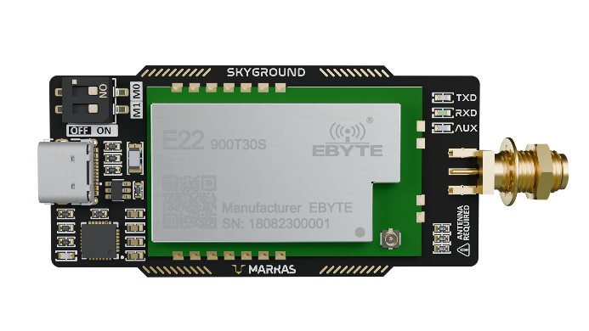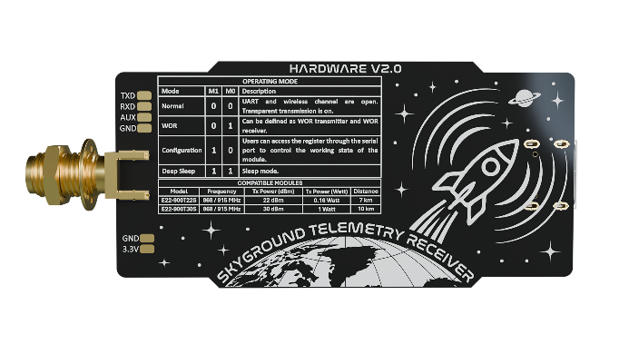
Şekil 19. SkyGround Ön ve Arka Yüzü
SkyGround, SkyLogic uçuş kontrol bilgisayarı tarafından gönderilen telemetri verilerini almak ve yer istasyonu bilgisayarına iletmek amacıyla geliştirilmiş LoRa tabanlı bir yer istasyonu alıcı kartıdır. Sistem, uzun menzil RF haberleşmesi kullanarak uçuş sırasında iletilen verilerin güvenilir şekilde alınmasını sağlar.
SkyGround kartı, E22-900T30S LoRa modülü ile çalışmak üzere tasarlanmıştır ve 868–915 MHz frekans bandında telemetri haberleşmesi gerçekleştirir. Yüksek alım hassasiyeti ve güçlü RF mimarisi sayesinde açık alan koşullarında kilometrelerce mesafeden veri alımı yapılabilmektedir.
Kart üzerinde bulunan USB Type-C bağlantısı sayesinde sistem bilgisayara doğrudan bağlanabilir ve işletim sistemi tarafından sanal seri port olarak algılanır. Bu yapı sayesinde ek bir donanım veya dönüştürücü gerektirmeden yer istasyonu yazılımı ile haberleşme sağlanabilir.
SkyGround, SkyLogic uçuş bilgisayarları ile uyumlu çalışacak şekilde tasarlanmış olup model roket, yüksek irtifa roketleri ve telemetri tabanlı uçuş sistemleri için güvenilir veri alımı sağlayan kompakt bir yer istasyonu çözümü sunar.

3.2 Teknik Özellikler
Tablo 33. SkyGround Teknik Özellikler Tablosu
Özellik | Değer
RF Modül | Ebyte E22-900T30S
Haberleşme Teknolojisi | LoRa
Frekans Aralığı | 868 – 915 MHz
Maksimum RF Gücü | 30 dBm (1 W)
Alım Hassasiyeti | -137 dBm
Veri Hızı | 2.4 kbps – 62.5 kbps
Anten Bağlantısı | SMA
Bilgisayar Bağlantısı | USB Type-C
Haberleşme Arayüzü | UART
PC Bağlantı Tipi | USB - COM Port
Kart Genişliği | 63.75 mm
Kart Yüksekliği | 31.5 mm
Kart Kalınlığı | 5.8 mm

3.2.1 LoRa Donanım Özeti
SkyGround kartında kullanılan Ebyte E22-900T30S LoRa modülü, uzun menzil telemetri haberleşmesi için tasarlanmış yüksek performanslı bir RF haberleşme modülüdür. LoRa (Long Range) modülasyon tekniği sayesinde düşük veri hızlarında oldukça yüksek alım hassasiyeti elde edilir ve bu sayede kilometrelerce mesafeden güvenilir veri iletişimi sağlanabilir.
Haberleşme mesafesi, doğrudan kullanılan anten yapısına, anten kazancına, yerleşim koşullarına ve çevresel etkilere bağlı olarak değişmektedir. Standart yönsüz antenler ile açık alanda ve uygun görüş hattı koşullarında yaklaşık 10 km’ye kadar haberleşme sağlanabilmektedir. Daha yüksek haberleşme menzili için yönlü antenler tercih edilebilir.
Tablo 34. Modül Çalışma Modları Tablosu
Mod | M1 | M0 | Açıklama
Normal | 0 | 0 | UART ve kablosuz kanal aktiftir. Şeffaf veri iletimi gerçekleştirilir.
WOR | 0 | 1 | WOR verici veya WOR alıcı modu olarak kullanılabilir.
Configuration | 1 | 0 | Konfigürasyon modu
Deep Sleep | 1 | 1 | Modül uyku modunda
SkyGround, M1 ve M0 kontrol pinleri üzerinden farklı çalışma modlarına alınabilmektedir. Bu modlar normal veri iletimi, düşük güç tüketimli çalışma, parametre yapılandırma ve uyku durumu gibi temel işlevleri kapsamaktadır. Mod seçimi, sistemin kullanım senaryosuna göre belirlenmekte olup aşağıdaki tabloda çalışma modları ve ilgili pin kombinasyonları gösterilmektedir.

3.3 Donanım Yapısı

3.3.1 Kart Yerleşimi
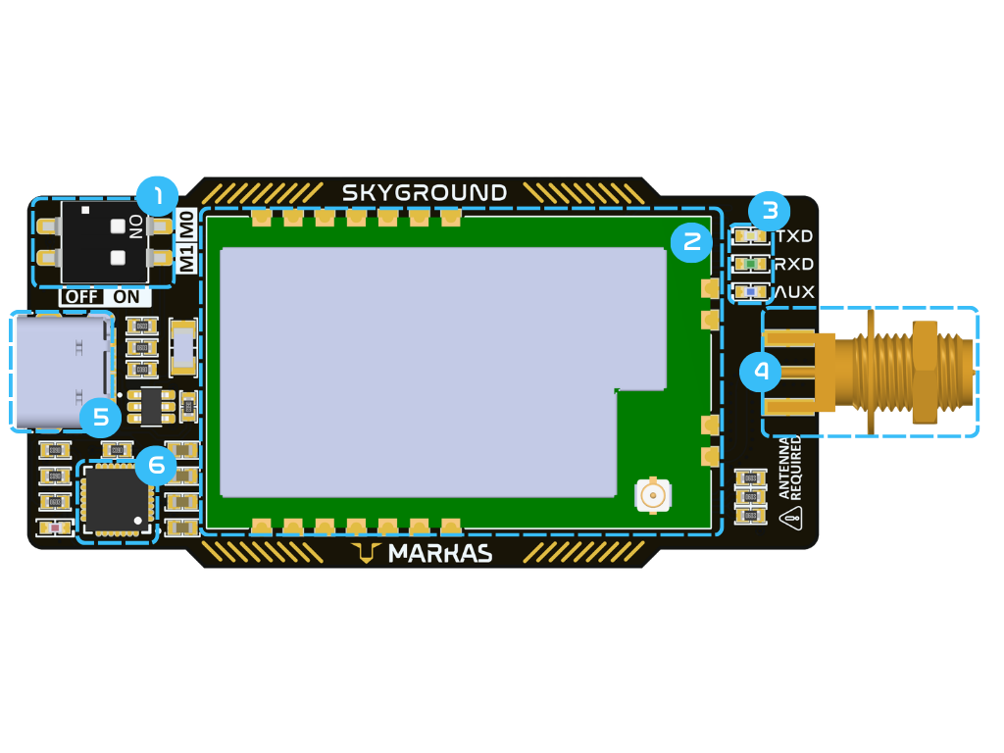
Şekil 20. SkyGround Kart Yerleşimi
Tablo 35. SkyGround Bileşenler Tablosu
No | Bileşen | Açıklama
1 | Çalışma Modu Anahtarı (M1 / M0) | LoRa modülünün çalışma modunu belirlemek için kullanılan DIP anahtarıdır. Bu anahtar aracılığıyla modül Normal, WOR, Konfigürasyon ve Uyku modları arasında geçirilebilir.
2 | LoRa RF Modülü (E22-900T30S) | SkyGround kartının ana RF haberleşme birimidir. LoRa modülasyon tekniğini kullanarak SkyLogic uçuş bilgisayarından gönderilen telemetri verilerini uzun mesafelerden alabilir.
3 | Durum LED’leri | Kart üzerindeki durum LED’leri LoRa modülünün veri iletim durumunu ve sistem aktivitesini görsel olarak göstermek amacıyla kullanılır. Veri gönderimi, veri alımı ve sistem çalışması gibi durumlar LED göstergeleri üzerinden izlenebilir.
4 | RF Anten Konnektörü (SMA) | LoRa modülünün RF çıkışına bağlı harici anten bağlantısını sağlar. Anten üzerinden kablosuz telemetri sinyalleri alınır.
5 | USB Type-C Konnektörü | SkyGround kartının bilgisayara bağlanmasını sağlayan arayüzdür. USB üzerinden hem kartın güç beslemesi sağlanır hem de seri port üzerinden veri aktarımı yapılır.
6 | USB-TTL Dönüştürücü | USB arayüzü ile LoRa modülü arasındaki seri haberleşmeyi sağlayan dönüştürücü birimidir. Bilgisayardan gelen USB verilerini UART seviyesine çevirerek LoRa modülü ile haberleşmeyi mümkün kılar.

3.3.1.1 Anten / RF Bağlantısı
SkyGround kartı üzerinde LoRa modülünün RF çıkışına bağlı SMA anten konnektörü bulunmaktadır. Bu konnektör üzerinden anten bağlanarak RF haberleşme gerçekleştirilir.
Anten seçimi, sistemin haberleşme menzilini doğrudan etkileyen önemli bir parametredir. Uygun kazanca sahip anten kullanılması durumunda açık alan koşullarında kilometrelerce mesafeden veri alımı mümkün olabilmektedir.

3.4 Mekanik Yapı ve Fiziksel Özellikler
SkyGround yer istasyonu kartı, saha kullanımına uygun boyutlarda ve kolay taşınabilir yapı hedeflenerek tasarlanmıştır. Kart üzerinde RF haberleşme altyapısı, USB haberleşme arayüzü ve kullanıcı bağlantı bileşenleri tek bir yapı üzerinde sunulmaktadır.
Kart üzerinde bulunan SMA anten arayüzü, harici LoRa anten bağlantısı için kullanılmaktadır. RF haberleşme performansının korunabilmesi amacıyla anten bağlantısı sağlam şekilde yapılmalıdır.
Kartın fiziksel ölçüleri ve mekanik görünümü aşağıdaki tablo ve görseller üzerinden verilmiştir.
Tablo 36. SkyGround Fiziksel Özellikler Tablosu
Parametre | Değer
Genişlik | 64.75 mm
Uzunluk | 31.50 mm
Maksimum Kart Yüksekliği (Bileşenler Dahil) | 10.20 mm
SMA Konnektör Çapı | 10.20 mm
RF Anten Arayüzü | SMA
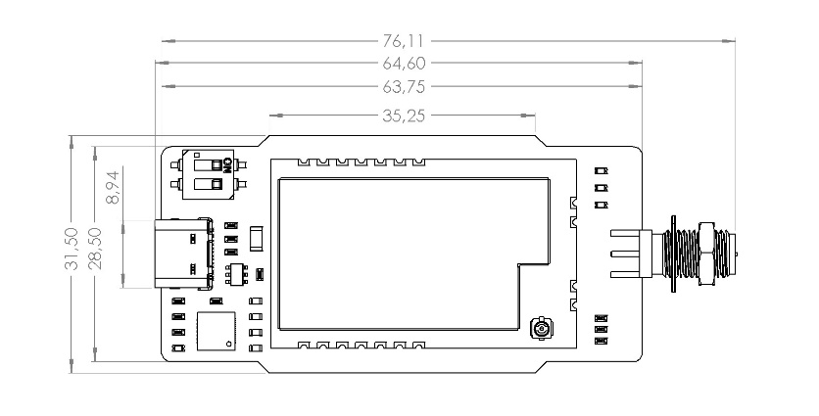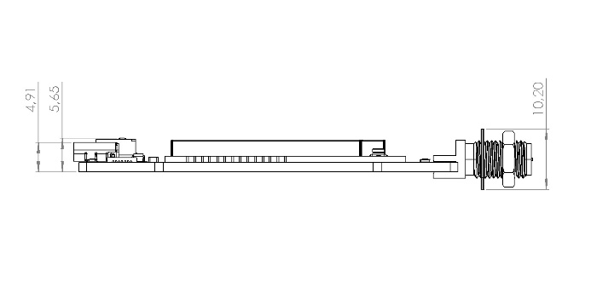
Şekil 21. SkyGround Mekanik Ölçüler

3.5 Kurulum
SkyGround yer istasyonu kartının kurulumu oldukça basittir ve ek bir donanım gerektirmez.
Kurulum adımları aşağıdaki gibidir:
- LoRa anteni SMA konnektöre bağlanır.
- Kart USB Type-C kablo ile bilgisayara bağlanır.
- İşletim sistemi kartı otomatik olarak seri port olarak algılar.
- Yer istasyonu yazılımında ilgili COM port seçilerek veri alımı başlatılır.
Kurulum tamamlandıktan sonra SkyLogic uçuş bilgisayarı tarafından gönderilen telemetri verileri SkyGround üzerinden alınabilir.

4 SkyGNSS

4.1 Genel Bakış
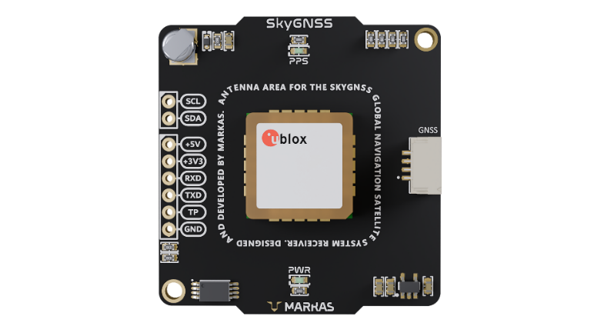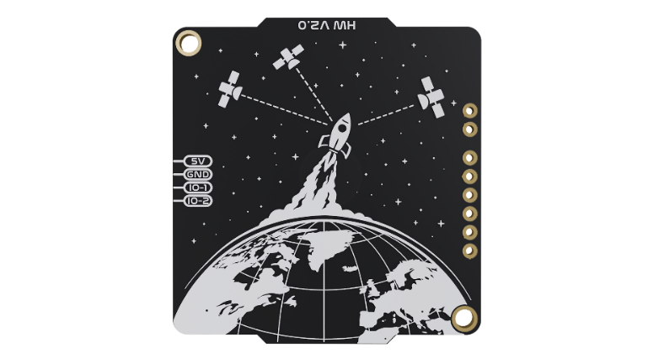
Şekil 22. SkyGNSS Ön ve Arka Yüz Görünümü
SkyGNSS, SkyLogic uçuş kontrol bilgisayarları ile birlikte çalışmak üzere geliştirilmiş yüksek hassasiyetli bir GNSS konumlandırma modülüdür. Modül, u-blox SAM-M10Q GNSS alıcısı temel alınarak tasarlanmış olup GPS, GLONASS, Galileo ve BeiDou GNSS uydularını destekleyen çoklu GNSS konumlandırma yeteneğine sahiptir.
SkyGNSS modülü, özellikle model roket ve yüksek irtifa uçuş sistemlerinde kullanılmak üzere tasarlanmıştır. Modül, uçuş sırasında roketin gerçek zamanlı konum bilgisini üretir ve bu verilerin uçuş kontrol bilgisayarı tarafından okunarak telemetri sistemi üzerinden yer istasyonuna aktarılmasını sağlar. Bu sayede uçuş takibi ve iniş sonrası kurtarma operasyonları güvenilir şekilde gerçekleştirilebilir.
SkyGNSS modülü iki farklı bağlantı mimarisini destekleyecek şekilde tasarlanmıştır. Modül üzerinde bulunan GNSS portu, SkyLogic uçuş kontrol bilgisayarı ile doğrudan bağlantı kurmak için kullanılmaktadır. Bunun yanında modül üzerinde yer alan genişleme pinleri sayesinde UART ve I2C tabanlı haberleşme arayüzleri desteklenerek farklı uçuş kontrol sistemleri ile de entegrasyon imkânı sunulmaktadır.
SkyGNSS ayrıca dahili yedek enerji depolama elemanı sayesinde GNSS alıcısının gerçek zaman saatini (RTC) ve uydu yörünge verilerini koruyabilmektedir. Bu sayede sistem yeniden başlatıldığında başlatma süresi önemli ölçüde azalmakta ve konum kilidi hızlı bir şekilde elde edilebilmektedir.

4.2 Teknik Özellikler
Tablo 37. SkyGNSS Teknik Özellikler Tablosu
Özellik | Değer
GNSS Alıcısı | u-blox SAM-M10Q
GNSS Kanal Sayısı | 72 kanal
Desteklenen Uydu Sistemleri | GPS, GLONASS, Galileo, BeiDou
Yatay Konum Doğruluğu | ~2.5 m
Maksimum Güncelleme Hızı | 18 Hz
İlk Konum Alma Süresi (TTFF) | Soğuk Başlatma: ~26 s
 | Sıcak Başlatma: ~1 s
Maksimum Yükseklik | 50.000 m
Maksimum Hız | 500 m/s
Maksimum İvme | ≤ 4 g
Hız Doğruluğu | 0.05 m/s
Zaman Darbesi Doğruluğu | 30 ns (TimePulse)
Besleme Voltajı | 3.3 V / 5 V
Haberleşme Arayüzleri | UART, I2C, GNSS
Dahili RTC Yedekleme | Var

4.3 Kart Yerleşimi
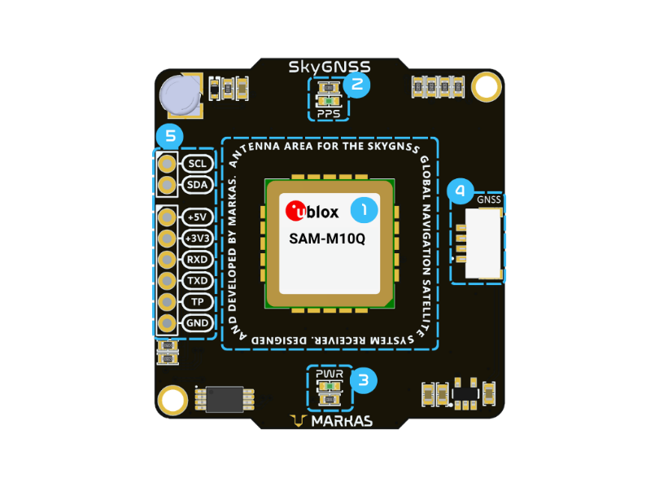
Şekil 23. SkyGNSS Kart Yerleşimi
Tablo 38. SkyGNSS Bileşenleri Tablosu
No | Bileşen | Açıklama
1 | u-blox SAM-M10Q GNSS Alıcısı | SkyGNSS modülünün ana konumlandırma birimidir. GPS, GLONASS, Galileo ve BeiDou uydu takımyıldızlarını destekleyen çoklu GNSS alıcısı sayesinde yüksek doğrulukta konum verisi üretir. Uçuş sırasında roketin konum, hız ve navigasyon verilerini sağlayarak telemetri sistemine aktarılmasına olanak tanır.
2 | PPS (Pulse Per Second) Zaman Darbesi Çıkışı | GNSS modülü tarafından üretilen yüksek hassasiyetli zaman senkronizasyon sinyalidir. 1 Hz frekansında üretilen bu sinyal sistem saatinin kalibrasyonu ve zaman tabanlı ölçümlerin senkronizasyonu için kullanılabilir.
3 | Güç Göstergesi (PWR LED) | GNSS modülünün enerji aldığını gösteren durum LED’idir. Modül besleme gerilimi aktif olduğunda LED yanarak sistemin çalışır durumda olduğunu görsel olarak belirtir.
4 | GNSS Bağlantı Konnektörü | SkyGNSS modülünün SkyLogic uçuş kontrol bilgisayarı ile doğrudan bağlantı kurmasını sağlayan konnektördür. Bu port ile modüle güç beslemesi ve veri aktarımı sağlar.
5 | Genişleme Pinleri (UART / I2C Arayüzü) | Modülün farklı uçuş kontrol sistemleri ile entegrasyonunu sağlamak amacıyla sunulan genişleme pinleridir. UART ve I2C tabanlı haberleşme arayüzlerini destekler. Ayrıca güç, toprak ve TimePulse sinyalleri bu pinler üzerinden erişilebilir durumdadır.

4.4 Pin / Bağlantı Yapısı
SkyGNSS modülü üzerinde iki farklı bağlantı arayüzü bulunmaktadır. Birinci arayüz, SkyLogic uçuş kontrol bilgisayarı ile doğrudan bağlantı kurmak amacıyla tasarlanmış GNSS portudur. İkinci arayüz ise modülün farklı sistemler ile entegrasyonunu kolaylaştırmak amacıyla sağlanan genişleme pinleridir.
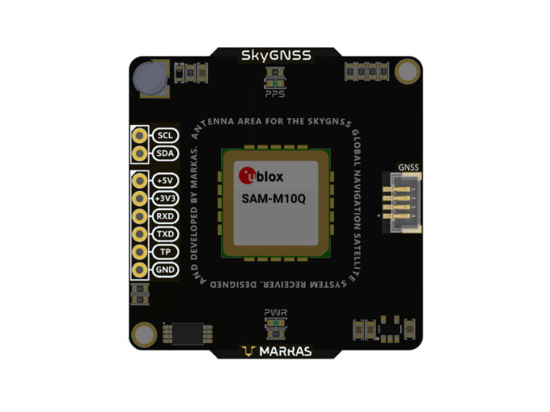
Şekil 24. SkyGNSS Pin Yapıları Görünümü

4.4.1 GNSS Konnektörü
GNSS portu, SkyGNSS modülünün SkyLogic uçuş kontrol bilgisayarı ile doğrudan bağlanmasını sağlayan konnektördür. Bu bağlantı üzerinden hem güç beslemesi hem de GNSS veri haberleşmesi gerçekleştirilir.
Tablo 39. GNSS Portu Pin Yapısı
Pin | Sinyal | Arayüz | Açıklama
1 | 5V | 5V Güç Girişi | GNSS modülü besleme hattı
2 | GND | Toprak | Güç ve sinyal referansı
3 | IO1 | 3.3 V Lojik Seviye | GNSS haberleşme hattı
4 | IO2 | 3.3 V Lojik Seviye | GNSS haberleşme hattı

4.4.2 Harici Pinler (UART / I2C Arayüzü)
SkyGNSS modülü ayrıca farklı uçuş kontrol sistemleri ile entegrasyonu kolaylaştırmak amacıyla UART ve I2C haberleşme arayüzlerini destekleyen genişleme pinlerine sahiptir.
Tablo 40. Harici Pinler Tablosu
Pin | Sinyal | Açıklama
+5V | Güç | Harici besleme girişi
+3.3V | Güç | 3.3V besleme hattı
GND | Toprak | Sistem toprak bağlantısı
RXD | UART RX | GNSS veri girişi
TXD | UART TX | GNSS veri çıkışı
SDA | I2C Data | I2C veri hattı
SCL | I2C Clock | I2C saat hattı
TP | TimePulse | PPS zaman darbesi çıkışı
Bu pin yapısı sayesinde SkyGNSS modülü farklı sistem platformları ile kolaylıkla çalışabilir.

4.5 Mekanik Yapı ve Fiziksel Özellikler
SkyGNSS modülü, roket sistemleri içerisinde düşük hacim kaplayacak şekilde tasarlanmıştır. Modül üzerinde GNSS alıcısı ve haberleşme arayüzleri bütünleşik olarak sunulmaktadır.
GNSS sistemlerinin çalışma karakteristiği gereği SkyGNSS’in yerleşimi, uydu görünürlüğü ve sinyal kalitesi açısından kritik öneme sahiptir. Bu nedenle modülün mümkün olduğunca gökyüzü görüşü yüksek bölgelerde konumlandırılması önerilmektedir.
Modül çevresinde bulunan metal yüzeyler, karbon fiber yapılar, yüksek akım hatları ve elektromanyetik gürültü oluşturan elektronik bileşenler GNSS performansını olumsuz etkileyebilir. Bu nedenle modül yerleşimi sırasında sinyal geçirgenliği dikkate alınmalıdır.
Kartın fiziksel ölçüleri ve mekanik görünümü aşağıdaki tablo ve görseller üzerinden verilmiştir.
Tablo 41. SkyGNSS Fiziksel Özellikler Tablosu
Parametre | Değer
Genişlik | 42.00 mm
Uzunluk | 44.50 mm
Maksimum Kart Yüksekliği (Bileşenler Dahil) | 7.89 mm
GNSS Alıcısı | u-blox SAM-M10Q
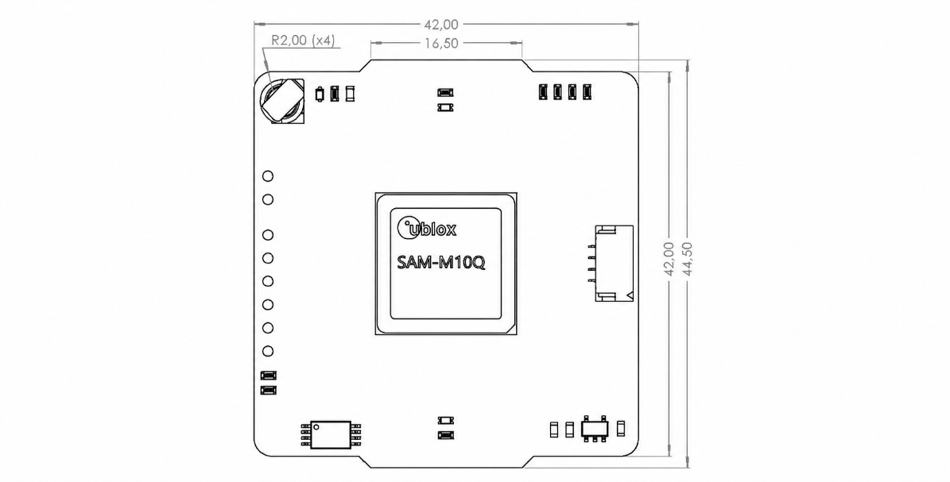,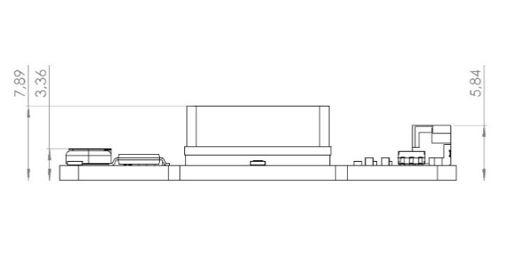
Şekil 25. SkyGNSS Mekanik Ölçüler

5. SkyPlatform İçeriği ve Takımlara Gönderilecek Bileşenler
Bileşen | Açıklama
SkyLogic V2 | Uçuş kontrol bilgisayarı (UKB)
SkyGround | Yer istasyonu haberleşme modülü
SkyGNSS | GNSS Alıcısı
SkyLogic Anteni | RF haberleşme anteni ve lora bağlantı dönüştürücüsü
Main Pil | Ana sistem besleme bataryası (1S)
Pyro Pil | Piroteknik sistem besleme bataryası (2S)
Kablo Seti | GNSS bağlantı kablosu ve pyro kabloları
Sağlanan bileşenler, sistemin temel çalışmasını sağlayacak şekilde standart olarak belirlenmiştir. Bileşenlerin doğru şekilde kullanılması ve uygun bağlantıların gerçekleştirilmesi kullanan takımların sorumluluğundadır.
Önemli Not: Sağlanan bileşenler dışında kullanılacak ek donanımların sistem ile uyumluluğu ve güvenli çalışması kullanıcı tarafından doğrulanmalıdır. Uygun olmayan bileşen kullanımı sistem performansını olumsuz etkileyebilir veya donanım hasarına yol açabilir.

5.1 Batarya Yapısı
Sky platformu ile birlikte ana sistem ve pyro sürücü devreleri için farklı batarya yapıları kullanılmaktadır. Sağlanan bataryalar, sistem kararlılığı ve pyro sürücülerinin ihtiyaç duyduğu akım gereksinimleri dikkate alınarak seçilmiştir.
Main güç hattında tek hücreli (1S) Li-Ion batarya yapısı kullanılmaktadır. Bu batarya, uçuş kontrol bilgisayarı, sensör altyapısı, haberleşme sistemi ve yardımcı elektronik birimlerin beslenmesi amacıyla kullanılmaktadır. Sistem ile birlikte 26650 form faktöründe, 5000 mAh kapasiteli Li-Ion batarya paket içeriğinde sağlanacaktır.
Tablo 42. Main Güç Bataryası Teknik Özellikleri
Parametre | Değer
Pil Tipi | Li-Ion
Hücre Yapısı | 1S
Hücre Tipi | 26650
Nominal Gerilim | 3.7 V
Maksimum Şarj Gerilimi | 4.2 V
Kapasite | 5000 mAh
Sürekli Deşarj Yapısı | 2C
Boyut | 26.5x66mm
Hücre Ağırlığı | 92 ± 2g
Kullanım Alanı | Main Güç Hattı
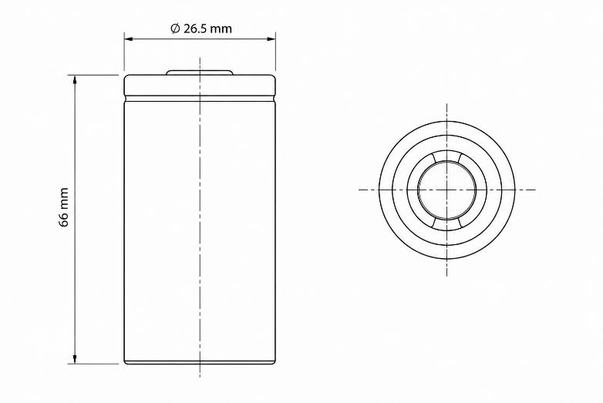
Şekil 26. Main Pili Teknik Resmi
Pyro güç hattında ise pyro sürücü devrelerinin ihtiyaç duyduğu yüksek akım gereksinimlerini karşılamak amacıyla bağımsız bir batarya yapısı kullanılmaktadır. Bu kapsamda 18500 Li-Ion hücreler paket içeriğinde sağlanmıştır. Pyro batarya yapısı iki hücreli seri bağlantı (2S) olarak oluşturulmaktadır.
Tablo 43. Pyro Güç Bataryası Teknik Özellikleri
Parametre | Değer
Pil Tipi | Li-Ion
Hücre Yapısı | 2S
Hücre Tipi | 18500
Nominal Hücre Gerilimi | 3.7 V
Paket Gerilimi | 7.4 V
Maksimum Paket Gerilimi | 8.4 V
Hücre Kapasitesi | 1400 mAh
Maksimum Sürekli Deşarj | 5C
Standart Şarj Akımı | 750 mA (0.5C)
Deşarj Alt Limiti | 2.75 V
Hücre Ağırlığı | 35 ± 2g
Hücre Çapı | 18.3 mm
Hücre Yüksekliği | 50.0 mm
Kullanım Alanı | Pyro Güç Hattı
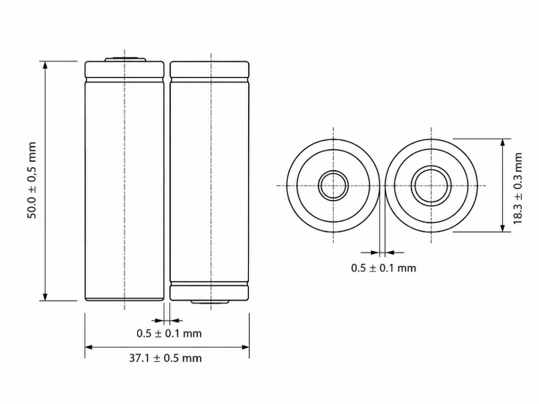
Şekil 27. Pyro Pil Paketi Teknik Resmi
Pil paketindeki kablolar, SkyLogic ile güvenilir bağlantı sağlayacak şekilde olup 30 cm uzunluğundadır.
Sistem güç anahtarı, pil kablosu üzerinde uygun görülen bir noktadan kesilerek entegre edilebilir. Kullanılacak güç anahtarının sistem akım gereksinimlerine uygun seçilmesi ve bağlantıların güvenli şekilde gerçekleştirilmesi takım sorumluluğundadır.

5.2 Anten
SkyLogic V2 sistemi, 868 MHz bandında çalışan LoRa haberleşme altyapısına sahiptir. RF haberleşmesi, kart üzerinde bulunan LoRa modülü ve harici anten sistemi üzerinden gerçekleştirilmektedir. Anten bağlantısı SMA tabanlı RF arayüzü üzerinden sağlanmaktadır.
Sistem ile birlikte EByte TX868-JKD-20 modeli 868 MHz LoRa anteninin kullanılması önerilmektedir. Bu anten, düşük güç tüketimli uzun menzil haberleşme uygulamaları için optimize edilmiş, çok yönlü (omnidirectional) yayılım karakteristiğine sahip 868 MHz bandı uyumlu bir RF haberleşme antenidir.
Tablo 44. Anten Teknik ve Fiziksel Özellikleri
Parametre | Değer
Çalışma Frekansı | 868 MHz
Polarizasyon | Vertical
Yayılım Tipi | Omnidirectional
Empedans | 50 Ω
Konnektör Tipi | SMA-J
Anten Toplam Uzunluğu | 200 mm
Anten Çapı | 13 mm
Toplam Ağırlık | 21 g

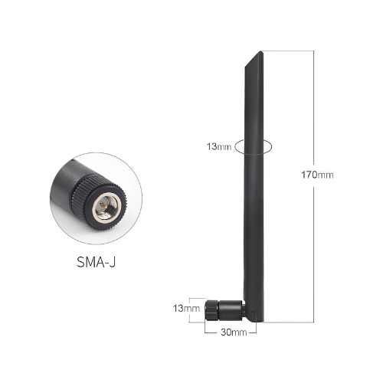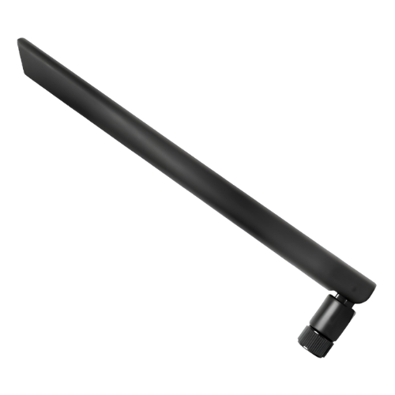
Şekil 28. Anten Görseli
Antenin doğru konumlandırılması, sistemin haberleşme performansı açısından kritik öneme sahiptir. Anten, dik konumda yerleştirilmeli ve mümkün olduğunca sinyal geçirgenliği yüksek bölgelerde konumlandırılmalıdır. Metal yüzeylere veya iletken gövde bileşenlerine yakın yerleşim, elektromanyetik sinyal zayıflamasına neden olabileceğinden antenin gövde içerisinde tamamen kapalı kalmaması ve serbest yayılım sağlayabilecek bir konumda bulunması önerilir.
RF kablosu mümkün olan en kısa uzunlukta tutulmalı ve gereksiz kıvrımlardan kaçınılmalıdır. Kablo uzunluğu ve kalitesi, haberleşme performansını doğrudan etkileyen önemli parametrelerdir.
Kritik Uyarı: Uygun olmayan anten seçimi, hatalı RF bağlantıları veya yanlış anten yerleşimi haberleşme menzilinde ciddi düşüşlere ve veri iletiminde kesintilere neden olabilir.
6. Revizyon ve Güncelleme Notu
Dokümanda yer alan her bir alt başlık sürekli olarak güncellenmekte ve detaylandırılmaktadır. Bu nedenle, güncellemelerin düzenli olarak takip edilmesi, güncel içeriklerin dikkate alınması ve gerekli aksiyonların alınması ilgili takımların sorumluluğundadır. Dokümanın en güncel ve detaylı versiyonu için lütfen web sitemizi takip ediniz.
Dokümantasyon: https://docs.markasteknoloji.com/

